Kế hoạch bài dạy môn Tiếng Việt lớp 1 tuần 20
CHỦ ĐỀ 20: NGÀY TUYỆT VỜI
BÀI 1: UÂN UYÊN UYT (tiết 1-2, sách học sinh tập 2, trang 16-17)
I. YÊU CẦU CẦN ĐẠT:
- Trao đổi với bạn về sự vật, hoạt động được tên chủ đề gợi ra, sử dụng được một số từ khoá sẽ xuất hiện trong các bài học thuộc chủ đề Ngày tuyệt vời (ví dụ: được tặng cờ luân lưu, được trao vòng nguyệt quế,…). Quan sát tranh khởi động, trao đổi về các sự vật, hoạt động, trạng thái được vẽ trong tranh có tên gọi chứa vần uân, uyên, uyt (cờ luân lưu, chơi bóng chuyền, huýt còi,…).
- Nhận diện được vần uân, uyên, uyt, tiếng có vần uân, uyên, uyt. Nhận diện cấu trúc vần bắt đầu bằng âm /-w-/ (u) (có âm cuối /-n/, /-t/), đánh vần và ghép tiếng chứa vần mới. Đánh vần được tiếng có vần uân, uyên, uyt. Viết chữ cỡ nhỏ các vần uân, uyên, uyt và các tiếng, từ ngữ có các vần uân, uyên, uyt, tăng tốc độ viết các từ. Đọc được từ mở rộng và hiểu nghĩa của các từ đó; đọc được bài ứng dụng và trả lời câu hỏi về nội dung bài, tăng tốc độ đọc trơn. Mở rộng vốn từ về những từ chứa tiếng có vần uân, uyên, uyt.
- Năng lực: Phát triển năng lực hợp tác qua việc thực hiện các hoạt động nhóm, năng lực tự học, tự giải quyết vấn đề, năng lực sáng tạo qua hoạt động đọc, viết.
- Phẩm chất: Rèn luyện phẩm chất chăm chỉ qua hoạt động tập viết, rèn luyện phẩm chất trung thực qua việc thực hiện các nội dung kiểm tra, đánh giá.
II. ĐỒ DÙNG DẠY HỌC
1. Giáo viên: Thẻ từ các vần uân, uyên, uyt; một số tranh ảnh minh hoạ kèm theo thẻ từ (cờ luân lưu, chơi bóng chuyền, huýt còi,…); tranh chủ đề; bảng phụ ghi nội dung cần luyện đọc.
2. Học sinh: Sách học sinh Tiếng Việt tập 2, vở Tập viết, vở bài tập; viết chì, bảng con, …
III . CÁC HOẠT ĐỘNG DẠY HỌC CHỦ YẾU:
TIẾT 1
Hoạt động của giáo viên | Hoạt động của học sinh
1. Khởi động :  * Mục tiêu: Học sinh Trao đổi với bạn về sự vật, hoạt động được tên chủ đề gợi ra, sử dụng được một số từ khoá sẽ xuất hiện trong các bài học thuộc chủ đề Ngày tuyệt vời. Quan sát tranh khởi động, trao đổi về các sự vật, hoạt động, trạng thái được vẽ trong tranh có tên gọi chứa vần uân, uyên, uyt.  * Phương pháp, hình thức tổ chức: Đàm thoại, trực quan, vấn đáp; thảo luận nhóm đôi.  * Cách tiến hành:  - Giáo viên tổ chức trò chơi “Ai nhanh hơn?”. Học sinh tham gia trò chơi: vỗ tay và hát bài hát Hoa lá mùa xuân; đọc, viết từ ngữ; nói câu có tiếng chứa vần thuộc chủ đề: Ngàn hoa khoe sắc.  - Giáo viên hướng dẫn học sinh mở sách, tìm đúng trang của bài học. | 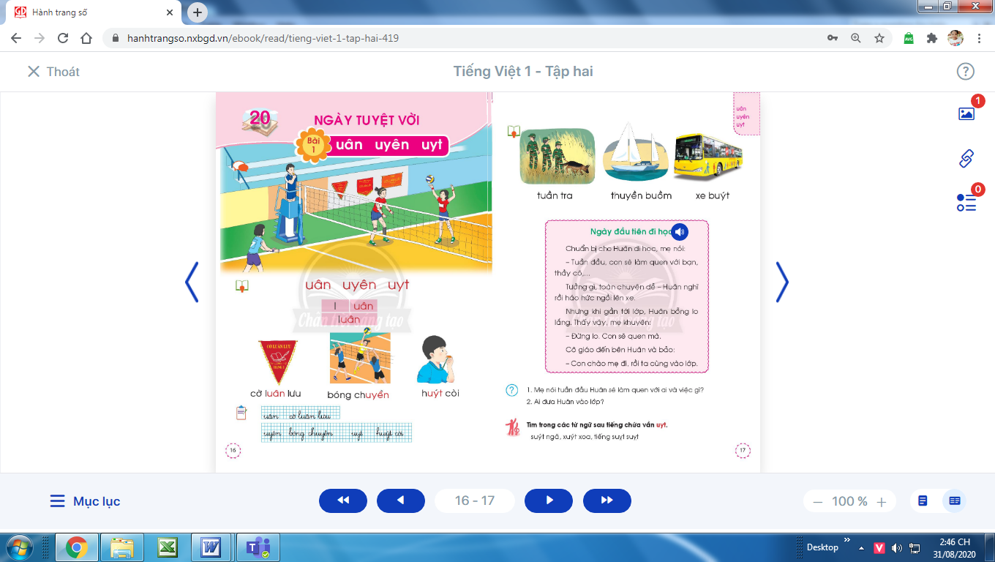  - Học sinh mở sách học sinh trang 16.
- Giáo viên giới thiệu tên chủ đề và chữ ghi tên chủ đề, yêu cầu học sinh nhận diện và đọc chữ mà học sinh đã học.  - Giáo viên yêu cầu học sinh trao đổi với bạn về sự vật, hoạt động được tên chủ đề và tranh chủ đề gợi ra.  - Giáo viên yêu cầu học sinh nêu một số từ khoá sẽ xuất hiện trong các bài học thuộc chủ đề Ngày tuyệt vời.  - Giáo viên yêu cầu học sinh quan sát tranh khởi động, nói về những sự vật có trong tranh liên quan đến uân, uyên, uyt.  - Giáo viên yêu cầu học sinh quan sát tranh khởi động, nói từ ngữ có tiếng chứa vần uân, uyên, uyt.  - Giáo viên yêu cầu học sinh tìm điểm giống nhau giữa các tiếng đã tìm được (có chứa uân, uyên, uyt).  - Giáo viên giới thiệu bài mới và viết bảng.  - Giáo viên nêu mục tiêu của bài học. | - Học sinh nghe giáo viên giới thiệu tên chủ đề và quan sát chữ ghi tên chủ đề.  - Học sinh trao đổi với bạn về sự vật, hoạt động được tên chủ đề và tranh chủ đề gợi ra.  - Học sinh nêu được một số từ khoá sẽ xuất hiện trong các bài học thuộc chủ đề.  - Học sinh quan sát và nói: phòng truyền thống, cờ luân lưu, huân chương, bóng chuyền,….  - Học sinh nêu các tiếng tìm được: truyền, chuyền, luân, huân.  - Học sinh tìm điểm giống nhau giữa các tiếng đã tìm được có chứa uân, uyên, uyt. Từ đó, học sinh phát hiện ra uân, uyên, uyt.  - Học sinh lắng nghe giáo viên giới thiệu bài, mục tiêu và quan sát chữ ghi tên bài.
2.Khám phá:
* Mục tiêu: Học sinh nhận diện được vần uân, uyên, uyt, tiếng có vần uân, uyên, uyt. Nhận diện cấu trúc vần bắt đầu bằng âm /-w-/ (u) (có âm cuối /-n/, /-t/), đánh vần và ghép tiếng chứa vần mới. Đánh vần được tiếng có vần uân, uyên, uyt. Viết chữ cỡ nhỏ các vần uân, uyên, uyt và các tiếng, từ ngữ có các vần uân, uyên, uyt, tăng tốc độ viết các từ.
* Phương pháp, hình thức tổ chức: Đàm thoại, trực quan, vấn đáp; thảo luận nhóm.
* Cách tiến hành:
a. Nhận diện vần mới:  a.1. Nhận diện vần uân:  - Giáo viên gắn thẻ chữ uân lên bảng, yêu cầu học sinh quan sát và phân tích vần uân.  - Giáo viên hướng dẫn học sinh đọc chữ uân.  a.2. Nhận diện vần uyên, uyt:  Tiến hành tương tự như nhận diện vần uân.  a.3. Tìm điểm giống nhau giữa các vần uân, uyên, uyt:  - Giáo viên yêu cầu học sinh so sánh vần uân, uyên, uyt.  b. Nhận diện và đánh vần mô hình tiếng:  - Giáo viên hướng dẫn học sinh quan sát mô hình đánh vần tiếng luân.  - Giáo viên hướng dẫn học sinh phân tích tiếng luân.  - Giáo viên hướng dẫn học sinh đánh vần tiếng theo mô hình tiếng luân.  c. Đánh vần tiếng khóa, đọc trơn từ khóa:  c.1. Đánh vần và đọc trơn từ khóa cờ luân lưu:  - Giáo viên hướng dẫn học sinh quan sát tranh từ cờ luân lưu.  - Giáo viên hướng dẫn học sinh đánh vần tiếng khóa luân.  - Giáo viên hướng dẫn học sinh đọc trơn từ khóa cờ luân lưu.  c.2. Đánh vần và đọc trơn từ khóa bóng chuyền, huýt còi:  Tiến hành tương tự như từ khóa cờ luân lưu. | - Học sinh quan sát chữ uân in thường, in hoa, phân tích vần uân (âm u đứng trước, âm â đứng giữa, âm a đứng sau).  - Học sinh đọc chữ uân: u-â-nờ-uân.  - Học sinh nêu điểm giống nhau giữa các vần uân, uyên, uyt (đều có âm u đứng trước; có âm cuối /-n/ hoặc /-t/).  - Học sinh quan sát.  - Học sinh phân tích: gồm âm l, vần uân.  - Học sinh đánh vần (đồng thanh, nhóm, cá nhân): lờ-uân-luân.  - Học sinh quan sát từ cờ luân lưu phát hiện tiếng khóa luân vần uân trong tiếng khoá luân.  - Học sinh đánh vần: lờ-uân-luân.  - Học sinh đọc trơn từ khóa: cờ luân lưu.
Nghỉ giữa tiết
d. Tập viết: d.1. Viết vào bảng con uân, cờ luân lưu, uyên, bóng chuyền, uyt, huýt còi:  - Viết vần uân:Giáo viên viết và phân tích cấu tạo nét chữ của chữ uân. | - Học sinh quan sát cách giáo viên viết và phân tích cấu tạo nét chữ của vần uân (chữ u đứng trước, chữ â đứng giữa, chữ n đứng sau.  - Học sinh viết vần uân vào bảng con.
- Viết từ cờ luân lưu:  Giáo viên viết và phân tích cấu tạo của chữ luân (chữ l đứng trước, vần uân đứng sau).  - Viết chữ uyên, bóng chuyền, uyt, huýt còi:  Tương tự như viết chữ uân, cờ luân lưu.  d.2. Viết vào vở tập viết: - Giáo viên yêu cầu học sinh viết uân, cờ luân lưu, uyên, bóng chuyền, uyt, huýt còi vào vở Tập viết.  - Giáo viên nhắc học sinh: chú ý khoảng cách giữa chữ trong một từ và độ cao các chữ theo cỡ chữ nhỏ. | - Học sinh quan sát cách giáo viên viết chữ luân.  - Học sinh viết chữ cờ luân lưu vào bảng con.  - Học sinh viết uân, cờ luân lưu, uyên, bóng chuyền, uyt, huýt còi.  - Học sinh nhận xét bài viết của mình và bạn; sửa lỗi nếu có, tự chọn biểu tượng đánh giá phù hợp với kết quả bài của mình.
TIẾT 2
Hoạt động của giáo viên | Hoạt động của học sinh
3. Luyện tập đánh vần, đọc trơn :
* Mục tiêu: Học sinh đọc được từ mở rộng và hiểu nghĩa của các từ đó; đọc được bài ứng dụng và trả lời câu hỏi về nội dung bài, tăng tốc độ đọc trơn.
* Phương pháp, hình thức tổ chức: Đàm thoại, trực quan, vấn đáp; thảo luận nhóm.
* Cách tiến hành:
a. Đánh vần, đọc trơn các từ mở rộng, hiểu nghĩa các từ mở rộng:
- Giáo viên treo các tranh, hướng dẫn học sinh tìm từ có tiếng chứa vần uân, uyên, uyt theo chiều kim đồng hồ.  - Giáo viên hướng dẫn học sinh đánh vần và đọc trơn các từ mở rộng có tiếng chứa vần uân, uyên, uyt.  - Giáo viên hướng dẫn học sinh tìm nghĩa của các từ mở rộng.  - Giáo viên hướng dẫn học sinh tìm thêm các từ có chứa uân, uyên, uyt và đọc các từ vừa tìm được. | - Học sinh quan sát tranh, tìm từ có tiếng chứa vần uân, uyên, uyt (tuần tra, thuyền buồm, xe buýt).  - Học sinh đánh vần và đọc trơn các từ: tuần tra, thuyền buồm, xe buýt.  - Học sinh thảo luận, tìm nghĩa của các từ mở rộng: tuần tra, thuyền buồm, xe buýt.  - Học sinh tìm và đọc các từ mới, ví dụ: quấn quýt, uyên ương, kim tuyến, tu huýt,…
b. Đọc và tìm hiểu nội dung bài đọc ứng dụng:  - Giáo viên đọc mẫu bài đọc ứng dụng.  - Giáo viên hướng dẫn học sinh tìm tiếng chứa âm chữ mới học có trong bài đọc.  - Giáo viên hướng dẫn học sinh đánh vần một số từ khó và đọc thành tiếng câu ứng dụng.  - Giáo viên hướng dẫn học sinh tìm hiểu nghĩa của bài đọc ứng dụng: Mẹ nói tuần đầu Huân sẽ làm quen với ai và việc gì? Ai đưa Huân vào lớp? | - Học sinh nghe giáo viên đọc mẫu.  - Học sinh tìm tiếng chứa âm chữ mới học có trong bài đọc.  - Học sinh đánh vần một số từ khó và đọc thành tiếng bài đọc ứng dụng.  - Học sinh hiểu được nghĩa của bài đọc ứng dụng.
Nghỉ giữa tiết
4. Hoạt động mở rộng :
* Mục tiêu: Học sinh biết Tìm các tiếng chứa vần uyt.
* Phương pháp, hình thức tổ chức: Đàm thoại, trực quan, vấn đáp; thảo luận nhóm, trò chơi.
* Cách tiến hành:
- Giáo viên yêu cầu học sinh đọc câu lệnh.  - Giáo viên hướng dẫn học sinh xác định yêu cầu của hoạt động mở rộng.  - Giáo viên tổ chức trò chơi “Hoa gì đây?” | - Học sinh đọc câu lệnh: Tìm trong các từ ngữ sau tiếng chứa vần uyt.  - Học sinh xác định yêu cầu của hoạt động mở rộng: Tìm các tiếng chứa vần uyt.  - Học sinh nhận diện, đánh vần và đọc trơn vần uyt, tiếng, từ chứa vần uyt; nói câu có từ chứa tiếng có vần uyt.
5. Hoạt động nối tiếp :  - Giáo viên yêu cầu học sinh nhận diện lại tiếng, từ ngữ có uân, uyên, uyt.  Giáo viên dặn học sinh. | - Học sinh nhận diện lại tiếng, từ ngữ có uân, uyên, uyt; nắm lại nội dung bài ở giờ tự học.  - Học sinh chuẩn bị tiết học sau: oăt uât uyêt.

Kế hoạch bài dạy môn Tiếng Việt lớp 1 tuần 20
CHỦ ĐỀ 20: NGÀY TUYỆT VỜI
BÀI 2: OĂT UÂT UYÊT (tiết 3-4, sách học sinh tập 2, trang 18-19)
I. YÊU CẦU CẦN ĐẠT:
- Quan sát tranh khởi động, trao đổi về các sự vật, hoạt động, trạng thái được vẽ trong tranh có tên gọi chứa oăt, uât, uyêt (xuất phát, chỗ ngoặt, trượt tuyết,…), trong mạch chung của chủ đề Ngày tuyệt vời.
- Nhận diện được vần oăt, uât, uyêt, tiếng có vần oăt, uât, uyêt, đánh vần và ghép tiếng chứa vần mới. Đánh vần được tiếng có vần oăt, uât, uyêt. Viết được chữ cỡ nhỏ các vần oăt, uât, uyêt và các tiếng, từ ngữ có các vần oăt, uât, uyêt, tăng tốc độ viết các từ. Đọc được từ mở rộng và hiểu nghĩa của các từ đó; đọc được bài ứng dụng và trả lời câu hỏi về nội dung bài, tăng tốc độ đọc trơn. Mở rộng hiểu biết về các loài hoa.
- Năng lực: Phát triển năng lực hợp tác qua việc thực hiện các hoạt động nhóm, năng lực tự học, tự giải quyết vấn đề, năng lực sáng tạo qua hoạt động đọc, viết.
- Phẩm chất: Rèn luyện phẩm chất chăm chỉ qua hoạt động tập viết, rèn luyện phẩm chất trung thực qua việc thực hiện các nội dung kiểm tra, đánh giá.
II. ĐỒ DÙNG DẠY HỌC:
1. Giáo viên: Thẻ từ các vần oăt, uât, uyêt; một số tranh ảnh minh hoạ kèm theo thẻ từ (xuất phát, chỗ ngoặt, trượt tuyết,…); tranh chủ đề; bảng phụ ghi nội dung cần luyện đọc.
2. Học sinh: Sách học sinh Tiếng Việt tập 2, vở Tập viết, vở bài tập; viết chì, bảng con, …
III. CÁC HOẠT ĐỘNG DẠY HỌC CHỦ YẾU:
TI ẾT 1
Hoạt động của giáo viên | Hoạt động của học sinh
1. Khởi động :  * Mục tiêu: Học sinh quan sát tranh khởi động, trao đổi về các sự vật, hoạt động, trạng thái được vẽ trong tranh có tên gọi chứa oăt, uât, uyêt.  * Phương pháp, hình thức tổ chức: Đàm thoại, trực quan, vấn đáp; thảo luận nhóm đôi.  * Cách tiến hành:  - Giáo viên tổ chức trò chơi “Nhanh như chớp”. Giáo viên yêu cầu học sinh đọc, viết, tìm tiếng chứa vần uân, uyên, uyt; trả lời một vài câu hỏi về nội dung bài đọc ở vần uân, uyên, uyt.  - Giáo viên hướng dẫn học sinh mở sách, tìm đúng trang của bài học. | 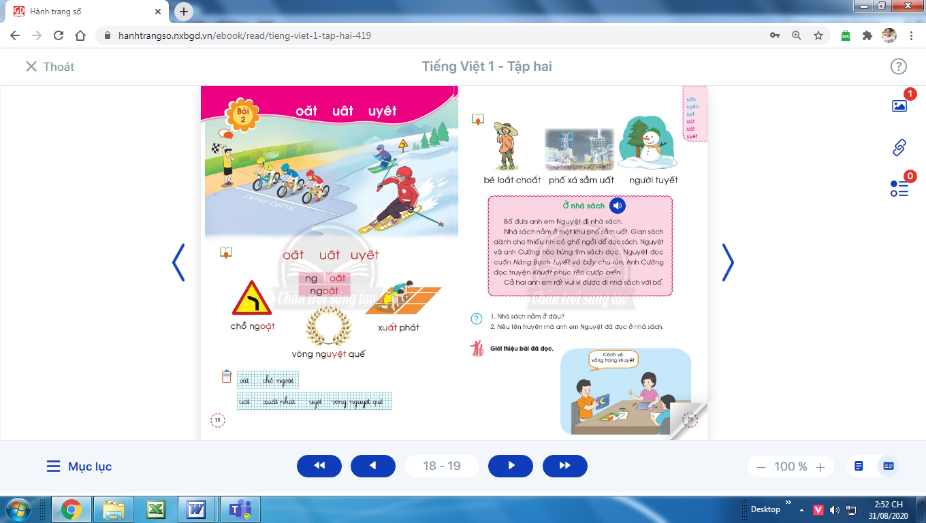  - Học sinh mở sách học sinh trang 18.
- Giáo viên yêu cầu học sinh quan sát tranh khởi động, nói về những sự vật có trong tranh liên quan đến oăt, uât, uyêt.  - Giáo viên yêu cầu học sinh quan sát tranh khởi động, nói từ ngữ có tiếng chứa vần oăt, uât, uyêt.  - Giáo viên yêu cầu học sinh tìm điểm giống nhau giữa các tiếng đã tìm được (có chứa oăt, uât, uyêt).  - Giáo viên giới thiệu bài mới và viết bảng.  - Giáo viên nêu mục tiêu của bài học. | - Học sinh quan sát và nói: xuất phát, chỗ ngoặt, trượt tuyết,….  - Học sinh nêu các tiếng tìm được: xuất, tuyết.  - Học sinh tìm điểm giống nhau giữa các tiếng đã tìm được có chứa oăt, uât, uyêt. Từ đó, học sinh phát hiện ra oăt, uât, uyêt.  - Học sinh lắng nghe giáo viên giới thiệu bài, mục tiêu và quan sát chữ ghi tên bài.
2. Khám phá:
* Mục tiêu: Học sinh nhận diện được vần oăt, uât, uyêt tiếng có vần oăt, uât, uyêt. Nhận diện cấu trúc vần bắt đầu bằng âm /-w-/ (u) (có âm cuối /-n/, /-t/), đánh vần và ghép tiếng chứa vần mới. Đánh vần được tiếng có vần oăt, uât, uyêt. Viết chữ cỡ nhỏ các vần oăt, uât, uyêt và các tiếng, từ ngữ có các vần oăt, uât, uyêt, tăng tốc độ viết các từ.
* Phương pháp, hình thức tổ chức: Đàm thoại, trực quan, vấn đáp; thảo luận nhóm.
* Cách tiến hành:
a. Nhận diện vần mới:  a.1. Nhận diện vần oăt:  - Giáo viên gắn thẻ chữ oăt lên bảng, yêu cầu học sinh quan sát và phân tích vần oăt.  - Giáo viên hướng dẫn học sinh đọc chữ oăt.  a.2. Nhận diện vần uât, uyêt:  Tiến hành tương tự như nhận diện vần oăt.  a.3. Tìm điểm giống nhau giữa các vần oăt, uât, uyêt:  - Giáo viên yêu cầu học sinh so sánh vần oăt, uât, uyêt.  b. Nhận diện và đánh vần mô hình tiếng:  - Giáo viên hướng dẫn học sinh quan sát mô hình đánh vần tiếng ngoặt.  - Giáo viên hướng dẫn học sinh phân tích tiếng ngoặt.  - Giáo viên hướng dẫn học sinh đánh vần tiếng theo mô hình tiếng ngoặt.  c. Đánh vần tiếng khóa, đọc trơn từ khóa:  c.1. Đánh vần và đọc trơn từ khóa chỗ ngoặt:  - Giáo viên hướng dẫn học sinh quan sát tranh từ chỗ ngoặt.  - Giáo viên hướng dẫn học sinh đánh vần tiếng khóa ngoặt.  - Giáo viên hướng dẫn học sinh đọc trơn từ khóa chỗ ngoặt.  c.2. Đánh vần và đọc trơn từ khóa xuất phát, vòng nguyệt quế:  Tiến hành tương tự như từ khóa chỗ ngoặt. | - Học sinh quan sát chữ oăt in thường, in hoa, phân tích vần oăt (âm o đứng trước, âm ă đứng giữa và âm t đứng sau).  - Học sinh đọc đồng thanh, nhóm, cá nhân: o-ă-tờ-oăt.  - Học sinh nêu điểm giống nhau giữa các vần oăt, uât, uyêt (có âm o/u đứng trước; có âm cuối /-t/).  - Học sinh quan sát.  - Học sinh phân tích: gồm âm ng, vần oăt và thanh nặng.  - Học sinh đánh vần (đồng thanh, nhóm, cá nhân): ngờ-oăt-ngoắt-nặng-ngoặt.  - Học sinh quan sát từ chỗ ngoặt phát hiện tiếng khóa ngoặt vần oăt trong tiếng khoá ngoặt.  - Học sinh đánh vần: ngờ-oăt-ngoắt-nặng-ngoặt.  - Học sinh đọc trơn từ khóa: chỗ ngoặt.
Nghỉ giữa tiết
d. Tập viết:  d.1. Viết vào bảng con oăt, chỗ ngoặt, uât, xuất phát, uyêt, vòng nguyệt quế:  - Viết vần oăt:Giáo viên viết và phân tích cấu tạo nét chữ của chữ oăt. | - Học sinh quan sát cách giáo viên viết và phân tích cấu tạo nét chữ của vần oăt (gồm chữ o đứng trước, chữ ă đứng giữa và chữ t đứng sau).  - Học sinh viết vần oăt vào bảng con.
- Viết từ chỗ ngoặt:  Giáo viên viết và phân tích cấu tạo của chữ ngoặt (chữ ng đứng trước, vần oăt đứng sau, dấu ghi thanh nặng dưới chữ ă).  - Viết chữ uât, xuất phát, uyêt, vòng nguyệt quế:  Tương tự như viết chữ oăt, chỗ ngoặt.  d.2. Viết vào vở tập viết:  - Giáo viên yêu cầu học sinh viết oăt, chỗ ngoặt, uât, xuất phát, uyêt, vòng nguyệt quế vào vở Tập viết.  - Giáo viên nhắc học sinh: chú ý khoảng cách giữa chữ trong một từ và độ cao các chữ theo cỡ chữ nhỏ. | - Học sinh quan sát cách giáo viên viết chữ ngoặt.- Học sinh viết chữ chỗ ngoặt vào bảng con.  - Học sinh viết oăt, chỗ ngoặt, uât, xuất phát, uyêt, vòng nguyệt quế.  - Học sinh nhận xét bài viết của mình và bạn; sửa lỗi nếu có, tự chọn biểu tượng đánh giá phù hợp với kết quả bài của mình.
TIẾT 2
Hoạt động của giáo viên | Hoạt động của học sinh
3. Luyện tập đánh vần, đọc trơn :
* Mục tiêu: Học sinh đọc được từ mở rộng và hiểu nghĩa của các từ đó; đọc được bài ứng dụng và trả lời câu hỏi về nội dung bài, tăng tốc độ đọc trơn.
* Phương pháp, hình thức tổ chức: Đàm thoại, trực quan, vấn đáp; thảo luận nhóm.
* Cách tiến hành:
a. Đánh vần, đọc trơn các từ mở rộng, hiểu nghĩa các từ mở rộng:
- Giáo viên treo các tranh, hướng dẫn học sinh tìm từ có tiếng chứa vần oăt, uât, uyêt theo chiều kim đồng hồ.  - Giáo viên hướng dẫn học sinh đánh vần và đọc trơn các từ mở rộng có tiếng chứa vần oăt, uât, uyêt.  - Giáo viên hướng dẫn học sinh tìm nghĩa của các từ mở rộng.  - Giáo viên hướng dẫn học sinh tìm thêm các từ có tiếng chứa vần oăt, uât, uyêt và đọc các từ đó. | - Học sinh quan sát tranh, tìm từ có tiếng chứa vần oăt, uât, uyêt (bé loắt choắt, phố xá sầm uất, người tuyết).  - Học sinh đánh vần và đọc trơn các từ: bé loắt choắt, phố xá sầm uất, người tuyết.  - Học sinh thảo luận, tìm nghĩa của các từ mở rộng: bé loắt choắt, phố xá sầm uất, người tuyết.  - Học sinh tìm và đọc: thoăn thoắt, đi khuất tầm mắt, suất cơm, tuyệt vời, quyết tâm,…
b. Đọc và tìm hiểu nội dung bài đọc ứng dụng:  - Giáo viên đọc mẫu bài đọc ứng dụng.  - Giáo viên hướng dẫn học sinh tìm tiếng chứa âm chữ mới học có trong bài đọc.  - Giáo viên hướng dẫn học sinh đánh vần một số từ khó và đọc thành tiếng câu ứng dụng.  - Giáo viên hướng dẫn học sinh tìm hiểu nghĩa của bài đọc ứng dụng: Nhà sách nằm ở đâu? Nêu tên truyện mà anh em Nguyệt đã đọc ở nhà sách. | - Học sinh nghe giáo viên đọc mẫu.  - Học sinh tìm tiếng chứa âm chữ mới học có trong bài đọc.  - Học sinh đánh vần một số từ khó và đọc thành tiếng bài đọc ứng dụng.  - Học sinh hiểu được nghĩa của bài đọc ứng dụng.
Nghỉ giữa tiết
4. Hoạt động mở rộng :
* Mục tiêu: Học sinh biết giới thiệu về bài đọc đã đọc.
* Phương pháp, hình thức tổ chức: Đàm thoại, trực quan, vấn đáp; thảo luận nhóm, trò chơi.
* Cách tiến hành:
- Giáo viên yêu cầu học sinh đọc câu lệnh.  - Giáo viên hướng dẫn học sinh xác định yêu cầu của hoạt động mở rộng.  - Giáo viên hướng dẫn học sinh chú ý đề cập đến tên cuốn sách, tác giả, và nói một vài câu về nội dung bài đã đọc. | - Học sinh đọc câu lệnh: Giới thiệu bài đã đọc.- Học sinh xác định yêu cầu của hoạt động mở rộng: Luyện tập giới thiệu về bài đọc đã đọc.  - Học sinh giới thiệu về cuốn sách/ bài đọc đã đọc, nói về một bài thơ, một bài hướng dẫn, một mẩu chuyện.
5. Hoạt động nối tiếp :  - Giáo viên yêu cầu học sinh nhận diện lại tiếng, từ ngữ có oăt, uât, uyêt.  Giáo viên dặn học sinh. | - Học sinh nhận diện lại tiếng, từ ngữ có oăt, uât, uyêt; nắm lại nội dung bài ở giờ tự học.  - Học sinh chuẩn bị bài: oanh, uynh, uych.

Kế hoạch bài dạy môn Tiếng Việt lớp 1 tuần 20
CHỦ ĐỀ 20: NGÀY TUYỆT VỜI
BÀI 3: OANH UYNH UYCH (tiết 5-6, sách học sinh tập 2, trang 20-21)
I. YÊU CẦU CẦN ĐẠT:
- Quan sát tranh khởi động, trao đổi về các sự vật, hoạt động, trạng thái được vẽ trong tranh có tên gọi chứa vần oanh, uynh, uych (chim hoàng oanh, khoanh tròn, cây khuynh diệp,…), trong mạch chung của chủ đề Ngày tuyệt vời.
- Nhận diện được vần oanh, uynh, uych, tiếng có vần oanh, uynh, uych, đánh vần và ghép tiếng chứa vần mới. Đánh vần được tiếng có vần oanh, uynh, uych. Viết được chữ cỡ nhỏ các vần oanh, uynh, uych và các tiếng, từ ngữ có các vần oanh, uynh, uych; tăng tốc độ viết các từ. Đọc được từ mở rộng và hiểu nghĩa của các từ đó; đọc được bài ứng dụng và trả lời câu hỏi về nội dung bài, tăng tốc độ đọc trơn. Mở rộng hiểu biết về các loài hoa.
- Năng lực: Phát triển năng lực hợp tác qua việc thực hiện các hoạt động nhóm, năng lực tự học, tự giải quyết vấn đề, năng lực sáng tạo qua hoạt động đọc, viết.
- Phẩm chất: Rèn luyện phẩm chất chăm chỉ qua hoạt động tập viết, rèn luyện phẩm chất trung thực qua việc thực hiện các nội dung kiểm tra, đánh giá.
II. ĐỒ DÙNG DẠY HỌC:
1. Giáo viên: Thẻ từ các vần oanh, uynh, uych; một số tranh ảnh minh hoạ kèm theo thẻ từ (chim hoàng oanh, khoanh tròn, cây khuynh diệp,…); tranh chủ đề; bảng phụ ghi nội dung cần luyện đọc.
2. Học sinh: Sách học sinh Tiếng Việt tập 2, vở Tập viết, vở bài tập; viết chì, bảng con, …
III. CÁC HOẠT ĐỘNG DẠY HỌC CHỦ YẾU:
T IẾT 1

Hoạt động của giáo viên | Hoạt động của học sinh
1. Khởi động :  * Mục tiêu: Học sinh quan sát tranh khởi động, trao đổi về các sự vật, hoạt động, trạng thái được vẽ trong tranh có tên gọi chứa oanh, uynh, uych.  * Phương pháp, hình thức tổ chức: Đàm thoại, trực quan, vấn đáp; thảo luận nhóm.  * Cách tiến hành:  - Giáo viên tổ chức trò chơi “Thính tai - Nhanh miệng”. Giáo viên yêu cầu học sinh đọc, viết, tìm tiếng chứa vần oăt, uât, uyêt; trả lời một vài câu hỏi về nội dung bài đọc ở vần oăt, uât, uyêt.  - Giáo viên hướng dẫn học sinh mở sách, tìm đúng trang của bài học. | 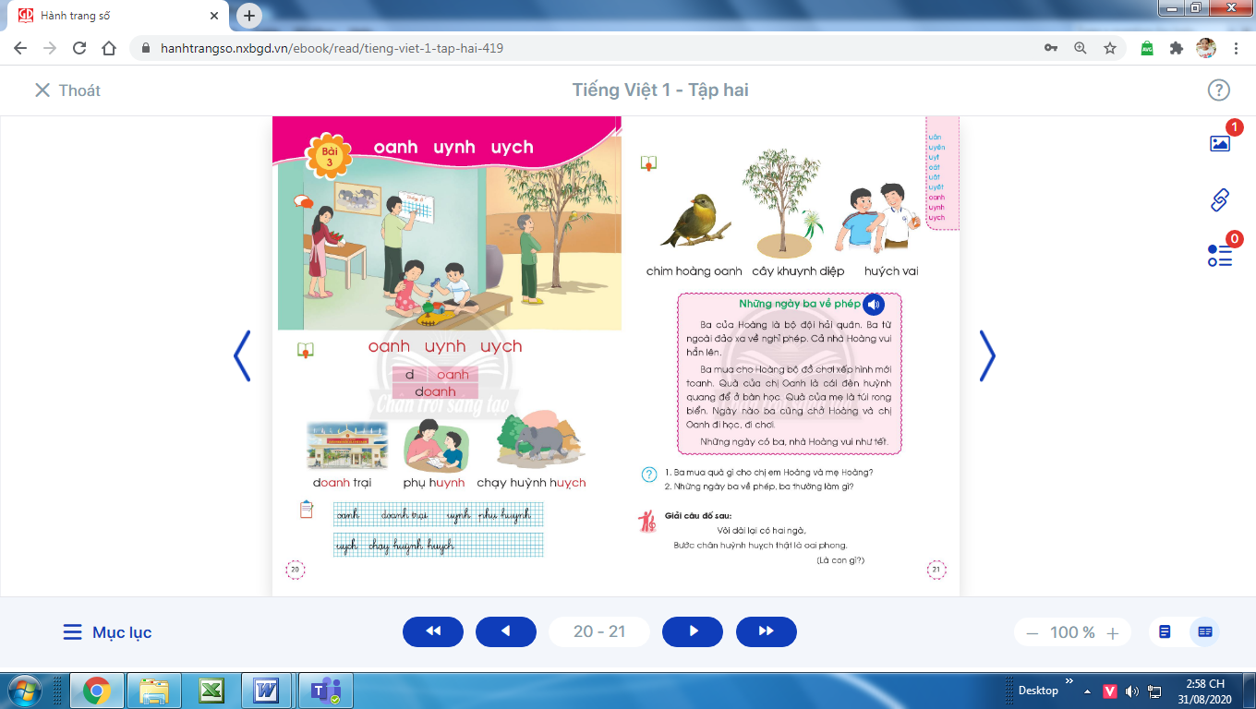  - Học sinh mở sách học sinh trang 20.
- Giáo viên yêu cầu học sinh quan sát tranh khởi động, nói về những sự vật có trong tranh liên quan đến oanh, uynh, uych.  - Giáo viên yêu cầu học sinh quan sát tranh khởi động, nói từ ngữ có tiếng chứa vần oanh, uynh, uych.  - Giáo viên yêu cầu học sinh tìm điểm giống nhau giữa các tiếng đã tìm được (có chứa oanh, uynh, uych).  - Giáo viên giới thiệu bài mới và viết bảng.  - Giáo viên nêu mục tiêu của bài học. | - Học sinh quan sát và nói: đứng khoanh tay, chim oanh, hoa quỳnh, khoanh ngày tháng, doanh trại,….  - Học sinh nêu các tiếng tìm được: khoanh, oanh, doanh, quỳnh.  - Học sinh tìm điểm giống nhau giữa các tiếng đã tìm được có chứa oanh, uynh, uych. Từ đó, học sinh phát hiện ra oanh, uynh, uych.  - Học sinh lắng nghe giáo viên giới thiệu bài, mục tiêu và quan sát chữ ghi tên bài.
2. Khám phá:
* Mục tiêu: Học sinh nhận diện được vần oanh, uynh, uych, tiếng có vần oanh, uynh, uych, đánh vần và ghép tiếng chứa vần mới. Đánh vần được tiếng có vần oanh, uynh, uych. Viết được chữ cỡ nhỏ các vần oanh, uynh, uych và các tiếng, từ ngữ có các vần oanh, uynh, uych; tăng tốc độ viết các từ.
* Phương pháp, hình thức tổ chức: Đàm thoại, trực quan, vấn đáp; thảo luận nhóm.
* Cách tiến hành:
a. Nhận diện vần mới:  a.1. Nhận diện vần oanh:  - Giáo viên gắn thẻ chữ oanh lên bảng, yêu cầu học sinh quan sát và phân tích vần oanh.  - Giáo viên hướng dẫn học sinh đọc chữ oanh.  a.2. Nhận diện vần uynh, uych:  Tiến hành tương tự như nhận diện vần oanh.  a.3. Tìm điểm giống nhau giữa các vần oanh, uynh, uych.  - Giáo viên yêu cầu học sinh so sánh vần oanh, uynh, uych.  b. Nhận diện và đánh vần mô hình tiếng:  - Giáo viên hướng dẫn học sinh quan sát mô hình đánh vần tiếng doanh.  - Giáo viên hướng dẫn học sinh phân tích tiếng doanh.  - Giáo viên hướng dẫn học sinh đánh vần tiếng theo mô hình tiếng doanh.  c. Đánh vần tiếng khóa, đọc trơn từ khóa:  c.1. Đánh vần và đọc trơn từ khóa doanh trại:  - Giáo viên hướng dẫn học sinh quan sát tranh từ doanh trại.  - Giáo viên hướng dẫn học sinh đánh vần tiếng khóa doanh.  - Giáo viên hướng dẫn học sinh đọc trơn từ khóa doanh trại.  c.2. Đánh vần và đọc trơn từ khóa phụ huynh, chạy huỳnh huỵch:  Tiến hành tương tự như từ khóa doanh trại. | - Học sinh quan sát chữ oanh in thường, in hoa, phân tích vần oanh (âm o đứng trước, âm a đứng giữa, âm nh đứng cuối).  - Học sinh đọc đồng thanh, nhóm, cá nhân: o-a-nhờ-oanh.  - Học sinh nêu điểm giống nhau giữa các vần oanh, uynh, uych (có o hoặc u đứng đầu vần, có -nh/ -ch cuối).  - Học sinh quan sát.  - Học sinh phân tích: gồm âm d đứng trước, vần oanh đứng sau.  - Học sinh đánh vần (đồng thanh, nhóm, cá nhân): dờ-oanh-doanh.  - Học sinh quan sát từ doanh trại phát hiện tiếng khóa doanh vần oanh trong tiếng khoá doanh.  - Học sinh đánh vần: dờ-oanh-doanh.  - Học sinh đọc trơn từ khóa: oải hương.
Nghỉ giữa tiết
d. Tập viết:  d.1. Viết vào bảng con oanh, doanh trại, uynh, phụ huynh, uych, chạy huỳnh huỵch:  - Viết vần oanh:  Giáo viên viết và phân tích cấu tạo nét chữ của chữ oanh. | - Học sinh quan sát cách giáo viên viết và phân tích cấu tạo nét chữ của vần oanh (chữ o đứng trước, chữ a đứng giữa, chữ nh đứng sau).  - Học sinh viết vần oanh vào bảng con.
- Viết từ doanh trại:  Giáo viên viết và phân tích cấu tạo của chữ doanh (gồm âm d, vần oanh).  - Viết chữ uynh, phụ huynh, uych, chạy huỳnh huỵch:  Tương tự như viết chữ oanh, doanh trại.  d.2. Viết vào vở tập viết:  - Giáo viên yêu cầu học sinh viết oanh, doanh trại, uynh, phụ huynh, uych, chạy huỳnh huỵch vào vở Tập viết.  - Giáo viên nhắc học sinh: chú ý khoảng cách giữa chữ trong một từ và độ cao các chữ theo cỡ chữ nhỏ. | - Học sinh quan sát cách giáo viên viết chữ doanh.  - Học sinh viết chữ doanh trại vào bảng con.  - Học sinh viết oanh, doanh trại, uynh, phụ huynh, uych, chạy huỳnh huỵch.  - Học sinh nhận xét bài viết của mình và bạn; sửa lỗi nếu có, tự chọn biểu tượng đánh giá phù hợp với kết quả bài của mình.
TIẾT 2
Hoạt động của giáo viên | Hoạt động của học sinh
3. Luyện tập đánh vần, đọc trơn :
* Mục tiêu: Học sinh đọc được từ mở rộng và hiểu nghĩa của các từ đó; đọc được bài ứng dụng và trả lời câu hỏi về nội dung bài, tăng tốc độ đọc trơn.
* Phương pháp, hình thức tổ chức: Đàm thoại, trực quan, vấn đáp; thảo luận nhóm.
* Cách tiến hành:
a. Đánh vần, đọc trơn các từ mở rộng, hiểu nghĩa các từ mở rộng:
- Giáo viên treo các tranh, hướng dẫn học sinh tìm từ có tiếng chứa vần oanh, uynh, uych theo chiều kim đồng hồ.  - Giáo viên hướng dẫn học sinh đánh vần và đọc trơn các từ mở rộng có tiếng chứa vần oanh, uynh, uych.  - Giáo viên hướng dẫn học sinh tìm nghĩa của các từ mở rộng.  - Giáo viên hướng dẫn học sinh tìm thêm các từ có tiếng chứa vần oanh, uynh, uych và đọc các từ đó. | - Học sinh quan sát tranh, tìm từ có tiếng chứa vần oanh, uynh, uych (chim hoàng oanh, cây khuynh diệp, huých vai).  - Học sinh đánh vần và đọc trơn các từ: chim hoàng oanh, cây khuynh diệp, huých vai.  - Học sinh thảo luận, tìm nghĩa của các từ mở rộng: chim hoàng oanh, cây khuynh diệp, huých vai.  - Học sinh tìm và đọc: hoa quỳnh, đèn huỳnh quang, kinh doanh,…
b. Đọc và tìm hiểu nội dung bài đọc ứng dụng:  - Giáo viên đọc mẫu bài đọc ứng dụng.  - Giáo viên hướng dẫn học sinh tìm tiếng chứa âm chữ mới học có trong bài đọc.  - Giáo viên hướng dẫn học sinh đánh vần một số từ khó và đọc thành tiếng câu ứng dụng.  - Giáo viên hướng dẫn học sinh tìm hiểu nghĩa của bài đọc ứng dụng: Ba mua quà gì cho chị em Hoàng và mẹ Hoàng? Những ngày ba về phép, ba thường làm gì? | - Học sinh nghe giáo viên đọc mẫu.  - Học sinh tìm tiếng chứa âm chữ mới học có trong bài đọc.  - Học sinh đánh vần một số từ khó và đọc thành tiếng bài đọc ứng dụng.  - Học sinh hiểu được nghĩa của bài đọc ứng dụng.
Nghỉ giữa tiết
4. Hoạt động mở rộng :
* Mục tiêu: Học sinh biết giải câu đố.
* Phương pháp, hình thức tổ chức: Đàm thoại, trực quan, vấn đáp; thảo luận nhóm, trò chơi.
* Cách tiến hành:
- Giáo viên yêu cầu học sinh đọc câu lệnh.  - Giáo viên treo tranh, đặt câu hỏi gợi ý: Tranh vẽ những ai? Họ đang làm gì?  - Giáo viên hướng dẫn học sinh xác định yêu cầu của hoạt động mở rộng.  - Giáo viên hướng dẫn học sinh đọc câu đố, giải câu đố về con voi; nói câu có từ con voi. | - Học sinh đọc câu lệnh: Giải câu đố sau.  - Học sinh quan sát tranh, phát hiện được nội dung tranh  - Học sinh xác định yêu cầu của hoạt động mở rộng: Giải câu đố.  - Học sinh đọc câu đố, giải câu đố về con voi; nói câu có từ con voi.
5. Hoạt động nối tiếp :  - Giáo viên yêu cầu học sinh nhận diện lại tiếng, từ ngữ có oanh, uynh, uych.  Giáo viên dặn học sinh. | - Học sinh nhận diện lại tiếng, từ ngữ có oanh, uynh, uych; nắm lại nội dung bài ở giờ tự học.  - Học sinh chuẩn bị bài: oăng, oam, oap; ; đọc bài thơ hoặc câu chuyện hoặc bài hát về biển.

Kế hoạch bài dạy môn Tiếng Việt lớp 1 tuần 20
CHỦ ĐỀ 20: NGÀY TUYỆT VỜI
BÀI 4: OĂNG OAM OAP (tiết 7-8, sách học sinh tập 2, trang 22-23)
I. YÊU CẦU CẦN ĐẠT:
- Quan sát tranh khởi động, trao đổi về các sự vật, hoạt động, trạng thái được vẽ trong tranh có tên gọi chứa oăng, oam, oap trong mạch chung của chủ đề Ngày tuyệt vời.
- Nhận diện được vần, tiếng có vần oăng, oam, oap. Nhận diện được cấu trúc vần bắt đầu bằng âm /-w-/ (o), đánh vần và ghép tiếng chứa vần mới. Viết được chữ cỡ nhỏ các vần oăng, oam, oap các tiếng, từ ngữ có các vần oăng, oam, oap; tăng tốc độ viết các từ. Đọc được từ mở rộng và hiểu nghĩa của các từ đó; đọc được bài ứng dụng và trả lời câu hỏi về nội dung bài, tăng tốc độ đọc trơn. Mở rộng hiểu biết về biển.
- Năng lực: Phát triển năng lực hợp tác qua việc thực hiện các hoạt động nhóm, năng lực tự học, tự giải quyết vấn đề, năng lực sáng tạo qua hoạt động đọc, viết.
- Phẩm chất: Rèn luyện phẩm chất chăm chỉ qua hoạt động tập viết, rèn luyện phẩm chất trung thực qua việc thực hiện các nội dung kiểm tra, đánh giá.
II. ĐỒ DÙNG DẠY HỌC:
1. Giáo viên: Thẻ từ các vần oăng, oam, oap; một số tranh ảnh minh hoạ kèm theo thẻ từ (con hoẵng, gầu ngoạm, ì oạp,…); tranh chủ đề; bảng phụ ghi nội dung cần luyện đọc.
2. Học sinh: Sách học sinh Tiếng Việt tập 2, vở Tập viết, vở bài tập; viết chì, bảng con, …
III. CÁC HOẠT ĐỘNG DẠY HỌC CHỦ YẾU:
TIẾT 1
Hoạt động của giáo viên | Hoạt động của học sinh
1. Khởi động :  * Mục tiêu: Học sinh quan sát tranh khởi động, trao đổi về các sự vật, hoạt động, trạng thái được vẽ trong tranh có tên gọi chứa oăng, oam, oap.  * Phương pháp, hình thức tổ chức: Đàm thoại, trực quan, vấn đáp; thảo luận nhóm.  * Cách tiến hành:  - Giáo viên tổ chức trò chơi “Hỏi nhanh, đáp đúng”. Giáo viên yêu cầu học sinh đọc, viết, tìm tiếng chứa vần oanh, uynh, uych; trả lời một vài câu hỏi về nội dung bài đọc ở vần oanh, uynh, uych.  - Giáo viên hướng dẫn học sinh mở sách, tìm đúng trang của bài học. | 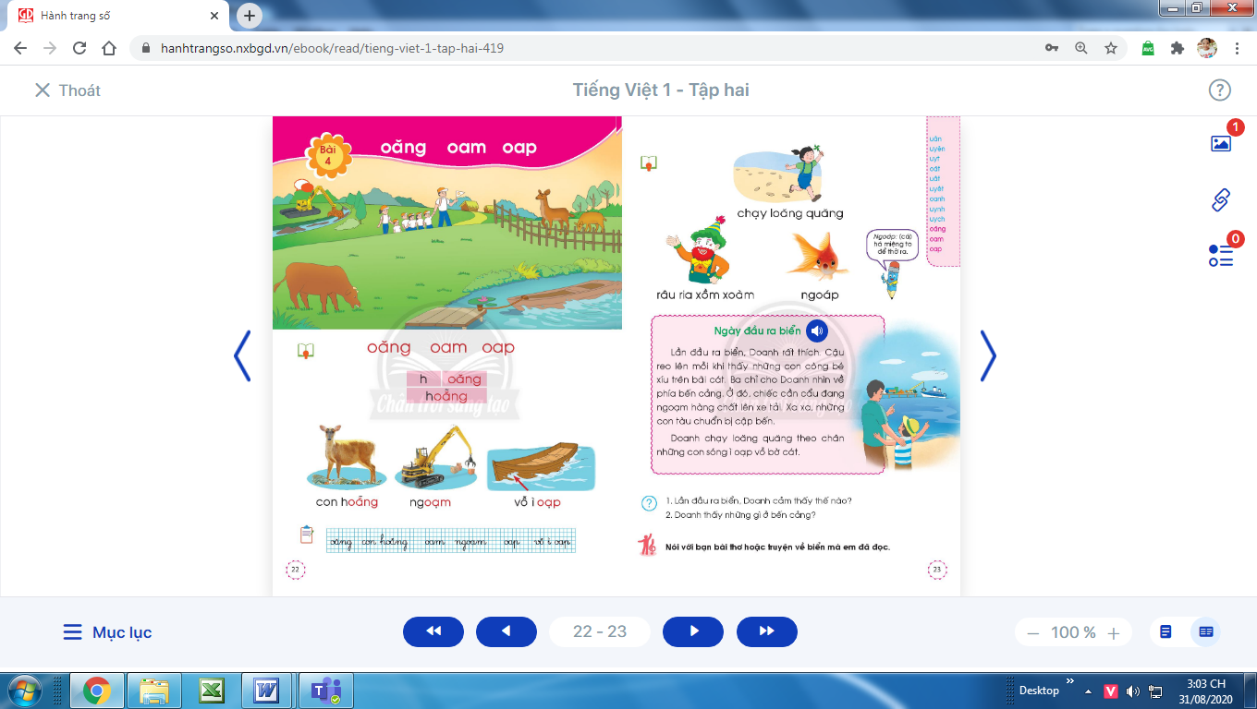  - Học sinh mở sách học sinh trang 22.
- Giáo viên yêu cầu học sinh quan sát tranh khởi động, nói về những sự vật có trong tranh liên quan đến oăng, oam, oap.  - Giáo viên yêu cầu học sinh quan sát tranh khởi động, nói từ ngữ có tiếng chứa vần oăng, oam, oap.  - Giáo viên yêu cầu học sinh tìm điểm giống nhau giữa các tiếng đã tìm được (có chứa oăng, oam, oap).  - Giáo viên giới thiệu bài mới và viết bảng.  - Giáo viên nêu mục tiêu của bài học. | - Học sinh quan sát và nói: con hoẵng, gầu ngoạm, ì oạp,….  - Học sinh nêu các tiếng tìm được: hoẵng, ngoạm, oạp.  - Học sinh tìm điểm giống nhau giữa các tiếng đã tìm được có chứa oăng, oam, oap. Từ đó, học sinh phát hiện ra oăng, oam, oap.  - Học sinh lắng nghe giáo viên giới thiệu bài, mục tiêu và quan sát chữ ghi tên bài.
2. Khám phá:
* Mục tiêu: Học sinh nhận diện được vần, tiếng có vần oăng, oam, oap. Nhận diện được cấu trúc vần bắt đầu bằng âm /-w-/ (o), đánh vần và ghép tiếng chứa vần mới. Viết được chữ cỡ nhỏ các vần oăng, oam, oap các tiếng, từ ngữ có các vần oăng, oam, oap; tăng tốc độ viết các từ.
* Phương pháp, hình thức tổ chức: Đàm thoại, trực quan, vấn đáp; thảo luận nhóm.
* Cách tiến hành:
a. Nhận diện vần mới:  a.1. Nhận diện vần oăng:  - Giáo viên gắn thẻ chữ oăng ên bảng, yêu cầu học sinh quan sát và phân tích vần oăng.  - Giáo viên hướng dẫn học sinh đọc chữ oăng.  a.2. Nhận diện vần oam, oap:  Tiến hành tương tự như nhận diện vần oăng.  a.3. Tìm điểm giống nhau giữa các vần oăng, oam, oap:  - Giáo viên yêu cầu học sinh so sánh vần oăng, oam, oap.  b. Nhận diện và đánh vần mô hình tiếng:  - Giáo viên hướng dẫn học sinh quan sát mô hình đánh vần tiếng hoẵng.  - Giáo viên hướng dẫn học sinh phân tích tiếng hoẵng.  - Giáo viên hướng dẫn học sinh đánh vần tiếng theo mô hình tiếng hoẵng.  c. Đánh vần tiếng khóa, đọc trơn từ khóa:  c.1. Đánh vần và đọc trơn từ khóa con hoẵng:  - Giáo viên hướng dẫn học sinh quan sát tranh từ con hoẵng.  - Giáo viên hướng dẫn học sinh đánh vần tiếng khóa hoẵng.  - Giáo viên hướng dẫn học sinh đọc trơn từ khóa con hoẵng.  c.2. Đánh vần và đọc trơn từ khóa ngoạm, vỗ ì oạp:  Tiến hành tương tự như từ khóa con hoẵng. | - Học sinh quan sát chữ oăng in thường, in hoa, phân tích vần oăng (âm o đứng trước, âm ă đứng giữa, âm ng đứng cuối).  - Học sinh đọc đồng thanh, nhóm, cá nhân: o-á-ngờ-oăng.  - Học sinh nêu điểm giống nhau giữa các vần oăng, oam, oap (đều có o đứng đầu vần).  - Học sinh quan sát.  - Học sinh phân tích: gồm âm h đứng trước, vần oăng đứng sau và thanh ngã.  - Học sinh đánh vần (đồng thanh, nhóm, cá nhân): hờ-oăng-hoăng-ngã-hoẵng.  - Học sinh quan sát từ con hoẵng phát hiện tiếng khóa hoẵng vần oăng trong tiếng khoá hoẵng.  - Học sinh đánh vần: hờ-oăng-hoăng-ngã-hoẵng.  - Học sinh đọc trơn từ khóa: con hoẵng.
Nghỉ giữa tiết
d. Tập viết:  d.1. Viết vào bảng con oăng, con hoẵng, oam, ngoạm, oap, vỗ ì oạp:  - Viết vần oăng:  Giáo viên viết và phân tích cấu tạo nét chữ của chữ oăng. | - Học sinh quan sát cách giáo viên viết và phân tích cấu tạo nét chữ của vần oăng (chữ o đứng trước, chữ ă đứng giữa, chữ ng đứng sau).  - Học sinh viết vần oăng vào bảng con.
- Viết từ con hoẵng:  Giáo viên viết và phân tích cấu tạo của chữ hoẵng (gồm âm h, vần oăng, dấu ghi thanh ngã trên chữ ă).  - Viết chữ oam, ngoạm, oap, vỗ ì oạp:  Tương tự như viết chữ oăng, con hoẵng.  d.2. Viết vào vở tập viết:  - Giáo viên yêu cầu học sinh viết oăng, con hoẵng, oam, ngoạm, oap, vỗ ì oạp vào vở Tập viết.  - Giáo viên nhắc học sinh: chú ý khoảng cách giữa chữ trong một từ và độ cao các chữ theo cỡ chữ nhỏ. | - Học sinh quan sát cách giáo viên viết chữ hoẵng.  - Học sinh viết chữ con hoẵng vào bảng con.  - Học sinh viết oăng, con hoẵng, oam, ngoạm, oap, vỗ ì oạp.  - Học sinh nhận xét bài viết của mình và bạn; sửa lỗi nếu có, tự chọn biểu tượng đánh giá phù hợp với kết quả bài của mình.
TIẾT 2
Hoạt động của giáo viên | Hoạt động của học sinh
3. Luyện tập đánh vần, đọc trơn :
* Mục tiêu: Học sinh đọc được từ mở rộng và hiểu nghĩa của các từ đó; đọc được bài ứng dụng và trả lời câu hỏi về nội dung bài, tăng tốc độ đọc trơn.
* Phương pháp, hình thức tổ chức: Đàm thoại, trực quan, vấn đáp; thảo luận nhóm.
* Cách tiến hành:
a. Đánh vần, đọc trơn các từ mở rộng, hiểu nghĩa các từ mở rộng:
- Giáo viên treo các tranh, hướng dẫn học sinh tìm từ có tiếng chứa vần oăng, oam, oap theo chiều kim đồng hồ.  - Giáo viên hướng dẫn học sinh đánh vần và đọc trơn các từ mở rộng có tiếng chứa vần oăng, oam, oap.  - Giáo viên hướng dẫn học sinh tìm nghĩa của các từ mở rộng.  - Giáo viên hướng dẫn học sinh tìm thêm các từ có tiếng chứa vần oăng, oam, oap và đọc các từ đó. | - Học sinh quan sát tranh, tìm từ có tiếng chứa vần oăng, oam, oap (chạy loăng quăng, râu ria xồm xoàm, ngoáp).  - Học sinh đánh vần và đọc trơn các từ: chạy loăng quăng, râu ria xồm xoàm, ngoáp.  - Học sinh tìm nghĩa của các từ mở rộng: chạy loăng quăng, râu ria xồm xoàm, ngoáp.  - Học sinh tìm và đọc: ộp oạp, nhai nhồm nhoàm, …
b. Đọc và tìm hiểu nội dung bài đọc ứng dụng:  - Giáo viên đọc mẫu bài đọc ứng dụng.  - Giáo viên hướng dẫn học sinh tìm tiếng chứa âm chữ mới học có trong bài đọc.  - Giáo viên hướng dẫn học sinh đánh vần một số từ khó và đọc thành tiếng câu ứng dụng.  - Giáo viên hướng dẫn học sinh tìm hiểu nghĩa của bài đọc ứng dụng: Lần đầu ra biển, Doanh cảm thấy thế nào? Doanh thấy những gì ở bến cảng? | - Học sinh nghe giáo viên đọc mẫu.  - Học sinh tìm tiếng chứa âm chữ mới học có trong bài đọc.  - Học sinh đánh vần một số từ khó và đọc thành tiếng bài đọc ứng dụng.  - Học sinh hiểu được nghĩa của bài đọc ứng dụng.
Nghỉ giữa tiết
4. Hoạt động mở rộng :
* Mục tiêu: Học sinh biết nói về bài thơ hoặc truyện về biển.
* Phương pháp, hình thức tổ chức: Đàm thoại, trực quan, vấn đáp; thảo luận nhóm, trò chơi.
* Cách tiến hành:
- Giáo viên yêu cầu học sinh đọc câu lệnh.  - Giáo viên treo tranh, đặt câu hỏi gợi ý: Tranh vẽ gì?  - Giáo viên hướng dẫn học sinh xác định yêu cầu của hoạt động mở rộng.  - Giáo viên hướng dẫn học sinh chú ý nói tên bài đọc, tên tác giả và một vài câu về nội dung của bài thơ hoặc câu chuyện. | - Học sinh đọc câu lệnh: Nói với bạn bài thơ hoặc truyện về biển mà em đã đọc.  - Học sinh quan sát tranh, phát hiện được nội dung tranh  - Học sinh xác định yêu cầu của hoạt động mở rộng: Nói về bài thơ hoặc truyện về biển.  - Học sinh chú ý nói tên bài đọc, tên tác giả và một vài câu về nội dung của bài thơ hoặc câu chuyện.
5. Hoạt động nối tiếp :  - Giáo viên yêu cầu học sinh nhận diện lại tiếng, từ ngữ có oăng, oam, oap.  Giáo viên dặn học sinh. | - Học sinh nhận diện lại tiếng, từ ngữ có oăng, oam, oap; nắm lại nội dung bài ở giờ tự học.  - Học sinh chuẩn bị bài: Thực hành.

Kế hoạch bài dạy môn Tiếng Việt lớp 1 tuần 20
CHỦ ĐỀ 20: NGÀY TUYỆT VỜI
THỰC HÀNH (tiết 9 – Ngoài sách học sinh)
I. YÊU CẦU CẦN ĐẠT:
- Củng cố kiến thức về các vần uân, uyên, uyt, oăt, uât, uyêt, oanh, uynh, uych, oăng, oam, oap.
- Kể đúng, đọc đúng các vần uân, uyên, uyt, oăt, uât, uyêt, oanh, uynh, uych, oăng, oam, oap. Nhận diện đúng các vần được học trong tiếng, từ, bài đọc. Đánh vần tiếng có vần mới, tập đọc nhanh tiếng có vần đã học, gia tăng tốc độ đọc trơn câu, đoạn, bài đọc ứng dụng. Nhận diện được quy tắc chính tả, chính tả phương ngữ. Hoàn thành được câu theo từ ngữ/ tranh minh hoạ đã cho.
- Năng lực: Phát triển năng lực hợp tác qua việc thực hiện các hoạt động nhóm; phát triển năng lực giải quyết vấn đề và sáng tạo qua việc thực hiện các bài tập.
- Phẩm chất: Rèn luyện phẩm chất chăm chỉ qua hoạt động tập viết (chữ); rèn luyện phẩm chất trung thực qua việc thực hiện các nội dung kiểm tra, đánh giá.
II. ĐỒ DÙNG DẠY HỌC:
1. Giáo viên: Một số thẻ từ, câu; bảng phụ ghi các từ ngữ, câu cần thực hành.
2. Học sinh: Sách học sinh, vở Tập viết, vở Bài tập Tiếng Việt tập 2; viết chì, bảng con, …
III. CÁC HOẠT ĐỘNG DẠY HỌC CHỦ YẾU:
Hoạt động của giáo viên | Hoạt động của học sinh
1. Luyện tập thực hành các âm vần mới :
* Mục tiêu: Học sinh thực hiện yêu cầu trong vở bài tập.
* Phương pháp, hình thức tổ chức: Đàm thoại, trực quan, vấn đáp; thảo luận nhóm.
* Cách tiến hành:
- Giáo viên tổ chức trò chơi “Ai gọi - Gọi ai?”. Giáo viên yêu cầu học sinh đọc câu, đoạn; viết từ ngữ; nói câu có từ ngữ chứa tiếng có vần mới được học ở bài 4.  - Giáo viên yêu cầu học sinh mở vở bài tập.  - Giáo viên giới thiệu bài thực hành.  - Giáo viên hướng dẫn học sinh quan sát phần làm mẫu trong vở bài tập.  - Giáo viên hướng dẫn học sinh hiểu cách thực hiện: ghép thêm âm đầu để tạo thành tiếng/ từ có nghĩa, có chứa vần được học trong tuần. | - Học sinh mở vở bài tập Tiếng Việt tập 2; quan sát các kí hiệu dùng trong vở bài tập.  - Học sinh trao đổi với bạn về cách thực hiện hoạt động này.  - Học sinh thực hiện hoạt động: đặt câu với những từ vừa tìm được.  - Học sinh rà soát, tự đánh giá bài mình, bài bạn (chọn biểu tượng đánh giá phù hợp).
2. Luyện tập đánh vần, đọc trơn, tìm hiểu nội dung bài đọc :
* Mục tiêu: Học sinh kể đúng, đọc đúng các vần uân, uyên, uyt, oăt, uât, uyêt, oanh, uynh, uych, oăng, oam, oap. Nhận diện đúng các vần được học trong tiếng, từ. Đánh vần tiếng có vần mới, tập đọc nhanh tiếng có vần đã học, gia tăng tốc độ đọc trơn câu, đoạn, bài đọc ứng dụng.
* Phương pháp, hình thức tổ chức: Đàm thoại, trực quan, vấn đáp; thảo luận nhóm.
* Cách tiến hành:
a. Luyện tập đánh vần, đọc trơn từ ngữ:  - Giáo viên đọc bài trong vở bài tập Tiếng Việt, tập.  - Giáo viên yêu cầu học sinh tìm và đánh vần các tiếng có âm chữ mới học có trong bài đọc.  - Giáo viên yêu cầu học sinh đọc trơn tiếng, từ chứa vần mới được học trong tuần.  b. Luyện tập đọc trơn và tìm hiểu nội dung bài đọc:  - Giáo viên đọc mẫu bài đọc.  - Giáo viên yêu cầu học sinh đọc thành tiếng.  - Giáo viên hướng dẫn học sinh tìm hiểu nội dung bài đọc thông qua các câu hỏi gợi ý: Mẹ đưa Nguyệt đi đâu? Nêu hình ảnh con thích trong bài đọc. | - Học sinh lắng nghe giáo viên đọc.  - Học sinh và tìm các tiếng có âm chữ mới học có trong bài đọc và đánh vần các tiếng đó.  - Học sinh đọc trơn tiếng, từ chứa vần mới được học trong tuần.  - Học sinh lắng nghe giáo viên đọc mẫu.  - Học sinh đọc thành tiếng bài đọc.  - Học sinh tìm hiểu nội dung bài đọc.
Nghỉ giữa tiết
3. Ôn luyện quy tắc chính tả và phân biệt chính tả phương ngữ :
* Mục tiêu: Học sinh nhận diện được quy tắc chính tả, chính tả phương ngữ. Hoàn thành được câu theo từ ngữ/ tranh minh hoạ đã cho.
* Phương pháp, hình thức tổ chức: Thực hành nhóm.
* Cách tiến hành:
- Giáo viên yêu cầu học sinh nhắc lại quy tắc chính tả c-/ k-  - Giáo viên yêu cầu học sinh thực hiện bài tập chính tả có quy tắc.  - Giáo viên yêu cầu học sinh thực hiện bài tập.  - Giáo viên yêu cầu học sinh nhận xét, đánh giá bài làm của mình, của bạn. | - Học sinh nhắc lại quy tắc chính tả c-/ k-.  - Học sinh thực hiện bài tập chính tả có quy tắc.  - Học sinh đặt câu với một vài từ vừa tìm được.  - Học sinh nhận xét, đánh giá bài làm của mình, của bạn; tự chọn biểu tượng đánh giá phù hợp với kết quả.
4. Hoạt động nối tiếp :  - Giáo viên yêu cầu học sinh chú ý các trường hợp dễ nhầm lẫn như uynh/ uych,….  Giáo viên dặn học sinh. | - Học sinh chú ý các trường hợp dễ nhầm lẫn như uynh/ uych,…  - Học sinh chuẩn bị: Bài Ôn tập và kể chuyện.

Kế hoạch bài dạy môn Tiếng Việt lớp 1 tuần 20
CHỦ ĐỀ 20: NGÀY TUYỆT VỜI
BÀI 5: Ôn tập (tiết 10-11, sách học sinh tập 2, trang 24-25)
I. YÊU CẦU CẦN ĐẠT:
- Củng cố các vần uân, uyên, uyt, oăt, uât, uyêt, oanh, uynh, uych, oăng, oam, oap.
- Sử dụng được các vần đã học trong tuần để ghép tiếng mới. Đánh vần thầm tiếng có vần được học trong tuần, đọc trơn bài đọc. Thực hiện đúng các bài tập chính tả. Viết đúng cụm từ ứng dụng.
- Năng lực: Phát triển năng lực hợp tác qua việc thực hiện các hoạt động nhóm; phát triển năng lực giải quyết vấn đề và sáng tạo qua việc thực hiện các bài tập.
- Phẩm chất: Rèn luyện phẩm chất chăm chỉ qua hoạt động tập viết (chữ); rèn luyện phẩm chất trung thực qua việc thực hiện các nội dung kiểm tra, đánh giá.
II. ĐỒ DÙNG DẠY HỌC:
1. Giáo viên: Thẻ các vần uân, uyên, uyt, oăt, uât, uyêt, oanh, uynh, uych, oăng, oam, oap. Một số tranh ảnh, mô hình hoặc vật dùng minh hoạ kèm theo thẻ từ; bảng phụ dùng ghi các nội dung rèn đọc.
2. Học sinh: Sách học sinh, vở Tập viết, viết chì, bảng con, …
III. CÁC HOẠT ĐỘNG DẠY HỌC CHỦ YẾU:
TIẾT 1
Hoạt động của giáo viên | Hoạt động của học sinh
1. Ôn tập các vần được học trong tuần:  * Mục tiêu: Học sinh nhận diện được các vần uân, uyên, uyt, oăt, uât, uyêt, oanh, uynh, uych, oăng, oam, oap. Sử dụng được các vần đã học trong tuần để ghép tiếng mới.  * Phương pháp, hình thức tổ chức: Đàm thoại, trực quan, vấn đáp; thảo luận nhóm đôi.  * Cách tiến hành:  - Giáo viên tổ chức trò chơi “Nhanh như chớp” có cài đặt một số từ ngữ có âm chữ được học và có liên quan đến chủ đề Vui học. Học sinh đọc, viết âm chữ được học ở bài 4; đọc từ, câu ứng dụng ở bài 4.  - Giáo viên hướng dẫn học sinh mở sách, tìm đúng trang của bài học. | 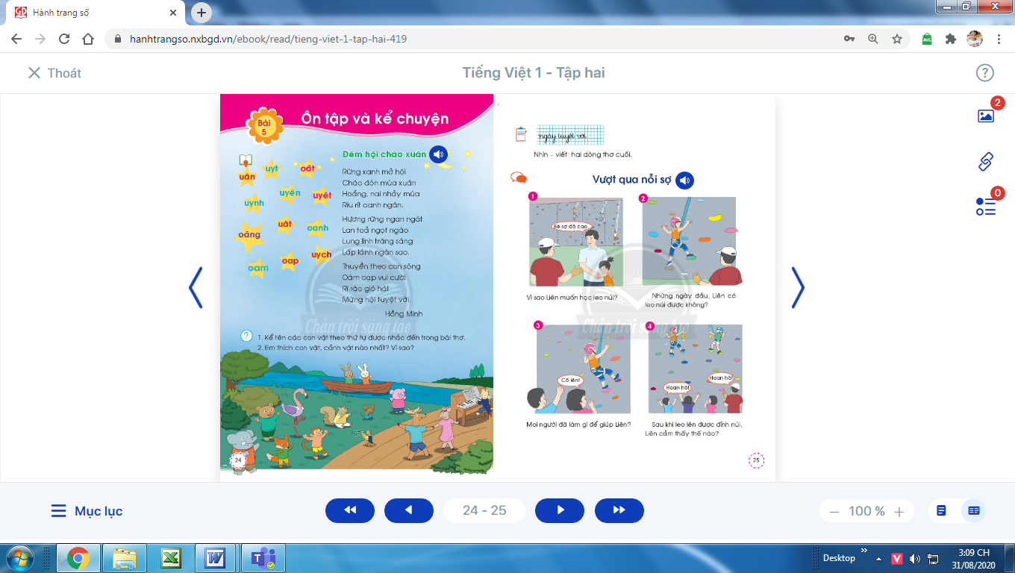  - Học sinh mở sách học sinh trang 24.
- Giáo viên giới thiệu bài Ôn tập và viết bảng.  - Giáo viên nêu mục tiêu của bài học.  - Giáo viên tổ chức dưới dạng trò chơi học tập, yêu cầu học sinh khoanh tròn các chữ trong một bảng chữ theo kiểu giải ô chữ đã được chuẩn bị trước.  - Giáo viên yêu cầu học sinh tìm từ ngữ có tiếng chứa các vần uân, uyên, uyt, oăt, uât, uyêt, oanh, uynh, uych, oăng, oam, oap.  - Giáo viên yêu cầu học sinh tìm điểm giống nhau giữa các vần uân, uyên, uyt, oăt, uât, uyêt, oanh, uynh, uych, oăng, oam, oap.  - Giáo viên tổ chức cho học sinh tìm thêm từ ngữ có tiếng chứa uân, uyên, uyt, oăt, uât, uyêt, oanh, uynh, uych, oăng, oam, oap qua trò chơi “Gọi nhanh tên bạn”.  - Giáo viên yêu cầu học sinh nói câu có từ ngữ có tiếng chứa các vần vừa được học trong tuần.  - Giáo viên hướng dẫn học sinh hiểu nghĩa các tiếng vừa đọc bằng hình ảnh, động tác hoặc bằng cách đặt trong cụm từ/câu. | - Học sinh lắng nghe.  - Học sinh lắng nghe mục tiêu của bài học.  - Học sinh tham gia trò chơi khoanh tròn các chữ trong một bảng chữ các âm chữ đã được học trong tuần.  - Học sinh tìm một số từ ngữ có tiếng chứa các uân, uyên, uyt, oăt, uât, uyêt, oanh, uynh, uych, oăng, oam, oap vừa học trong tuần.  - Học sinh tìm điểm giống nhau giữa các vần uân, uyên, uyt, oăt, uât, uyêt, oanh, uynh, uych, oăng, oam, oap: mở đầu bằng u, a.  - Học sinh thực hiện trò chơi.  - Học sinh nói câu có từ ngữ có tiếng chứa các vần vừa được học trong tuần.  - Học sinh quan sát giáo viên để hiểu nghĩa các tiếng vừa đọc.
Nghỉ giữa tiết
2. Luyện tập đánh vần, đọc trơn, tìm hiểu nội dung bài đọc :
* Mục tiêu: Học sinh đánh vần thầm tiếng có vần được học trong tuần, tập đọc nhanh bằng mặt tiếng có vần đã học, gia tăng tốc độ đọc trơn bài đọc.
* Phương pháp, hình thức tổ chức: Đàm thoại, trực quan, vấn đáp; thảo luận nhóm.
* Cách tiến hành:
a. Luyện tập đánh vần, đọc trơn từ ngữ:
- Giáo viên đọc mẫu bài đọc.  - Giáo viên hướng dẫn học sinh tìm các tiếng có vần được học trong tuần, đánh vần các tiếng đó.  - Giáo viên hướng dẫn học sinh đánh vần, đọc trơn các tiếng vừa tìm được.  - Giáo viên hướng dẫn học sinh nói câu có từ ngữ chứa tiếng vừa tìm.  b. Luyện tập đọc trơn và tìm hiểu nội dung bài đọc:  - Giáo viên đọc mẫu bài đọc.  - Giáo viên yêu cầu học sinh đọc thành tiếng bài đọc.  - Giáo viên hướng dẫn học sinh tìm hiểu về bài đọc bằng các câu hỏi gợi ý: Kể tên các con vật theo thứ tự được nhắc đến trong bài thơ; Con thích con vật, cảnh vật nào nhất? Vì sao? | - Học sinh nghe giáo viên đọc mẫu.  - Học sinh tìm các tiếng có vần mới được học trong tuần: xuân, hoẵng, oanh, thuyền, oàm oạp, tuyệt.  - Học sinh đọc trơn các tiếng có vần đã học trong tuần.  - Học sinh nói câu có từ ngữ chứa tiếng vừa tìm.  - Học sinh nghe giáo viên đọc mẫu.  - Học sinh đọc thầm (đánh vần thầm, không mấp máy môi).  - Học sinh đọc thành tiếng văn bản (tập đọc nhanh bằng mắt, bật ra tiếng).  - Học sinh lần lượt trả lời các câu hỏi của giáo viên, qua đó, hiểu được nội dung bài đọc.
TIẾT 2
Hoạt động của giáo viên | Hoạt động của học sinh
3. Tập viết và chính tả :
* Mục tiêu: Học sinh thực hiện đúng các bài tập chính tả; viết đúng cụm từ ứng dụng, tập chép đúng hai dòng thơ..
* Phương pháp, hình thức tổ chức: Đàm thoại, trực quan, vấn đáp; thực hành.
* Cách tiến hành:
a. Viết cụm từ ứng dụng:
- Giáo viên hướng dẫn học sinh đánh vần, đọc trơn cụm từ ứng dụng: ngày tuyệt vời.  - Giáo viên hướng dẫn học sinh giải nghĩa cụm từ: ngày tuyệt vời.  - Giáo viên treo tranh, yêu cầu học sinh nhìn tranh minh họa và đọc lại danh sách âm chữ đã học.  - Giáo viên yêu cầu học sinh nhận diện từ có chứa âm chữ được học trong tuần: tuyệt.  - Giáo viên viết mẫu và phân tích hình thức chữ viết của từng từ: ngày tuyệt vời.  - Giáo viên lưu ý học sinh: chú ý quan sát các điểm đặt bút, điểm kết thúc; việc viết nối các chữ cái trong một tiếng, khoảng cách giữa các tiếng trong từ.  - Giáo viên yêu cầu học sinh viết cụm từ ứng dụng “ngày tuyệt vời” vào vở.  - Giáo viên yêu cầu học sinh nhận xét bài viết của mình và bạn; sửa lỗi nếu có. | - Học sinh đánh vần, đọc trơn cụm từ ứng dụng: ngày tuyệt vời.  - Học sinh giải nghĩa cụm từ: ngày tuyệt vời.  - Học sinh nhìn tranh minh họa và đọc lại danh sách âm chữ đã học.  - Học sinh nhận diện từ có chứa âm chữ được học trong tuần: tuyệt.  - Học sinh quan sát cách giáo viên viết.  - Học sinh chú ý theo hướng dẫn của giáo viên khi viết.  - Học sinh viết cụm từ ứng dụng vào vở.  - Học sinh nhận xét bài viết của mình và bạn; sửa lỗi nếu có.
b. Tập chép (nhìn - viết):  - Giáo viên hướng dẫn học sinh đọc trơn hai dòng thơ cần viết, và các tiếng chứa vần vừa học có trong hai câu thơ đó.  - Giáo viên hướng dẫn học sinh đếm từ hàng kẻ lề lùi vào 3 ô.  - Giáo viên hướng dẫn học sinh viết chữ in hoa cho các chữ đầu dòng thơ; nhớ viết dấu chấm cuối mỗi câu.  - Giáo viên hướng dẫn học sinh chép hai dòng thơ vào vở.  - Giáo viên hướng dẫn học sinh kiểm tra bài tập chép, sửa lỗi nếu bài bị mắc lỗi.  c. Bài tập chính tả:  - Giáo viên hướng dẫn học sinh thực hiện bài tập chính tả vào vở bài tập.  - Giáo viên hướng dẫn học sinh tự kiểm tra bài làm, tự đánh giá, sửa lỗi nếu mắc lỗi. | - Học sinh đọc trơn hai dòng thơ cần viết, và các tiếng chứa vần vừa học có trong hai câu thơ đó.  - Học sinh đếm từ hàng kẻ lề lùi vào 3 ô.  - Học sinh nghe giáo viên hướng dẫn cách viết chữ in hoa cho các chữ đầu dòng thơ; nhớ viết dấu chấm cuối mỗi câu.  - Học sinh chép hai dòng thơ vào vở.  - Học sinh kiểm tra bài tập chép, tự đánh giá theo hướng dẫn của giáo viên, chọn biểu tượng đánh giá phù hợp với kết quả bài làm của mình.  - Học sinh thực hiện bài tập chính tả vào vở bài tập.  - Học sinh kiểm tra bài làm, tự đánh giá bài của mình (theo hướng dẫn của giáo viên), sửa lỗi nếu mắc lỗi.  - Học sinh chọn biểu tượng đánh giá phù hợp với kết quả bài làm của mình.
Nghỉ giữa tiết
4. Hoạt động mở rộng :
* Mục tiêu: Giúp học sinh luyện nói về chủ đề Ngày tuyệt vời.
* Phương pháp, hình thức tổ chức: Đàm thoại, trực quan, vấn đáp; thảo luận nhóm, trò chơi.
* Cách tiến hành:
- Giáo viên gợi ý, hướng dẫn học sinh luyện nói về chủ đề Ngày tuyệt vời. | - Học sinh luyện nói về chủ đề Ngày tuyệt vời (nhóm, lớp).  - Học sinh tham gia trò chơi Nhảy lò cò vòng quanh thế giới: vẽ các vòng kế tiếp hoặc xoắn ốc, mỗi vòng có các từ ngữ có tên gọi liên quan đến Ngày tuyệt vời, có âm vần được học. HS nhảy vào vòng nào đọc các từ ngữ đó.
5. Hoạt động nối tiếp :  - Giáo viên yêu cầu học sinh nhận diện lại tiếng/ từ chứa âm, vần chữ vừa được ôn tập.  Giáo viên dặn học sinh. | - Học sinh nhận diện lại tiếng/ từ chứa âm, vần chữ vừa được ôn tập.  - Học sinh nắm lại nội dung đọc, viết ở giờ tự học.  - Học sinh chuẩn bị cho tiết học sau (kể chuyện: Vượt qua nỗi sợ).

Kế hoạch bài dạy môn Tiếng Việt lớp 1 tuần 20
CHỦ ĐỀ 20: NGÀY TUYỆT VỜI
KỂ CHUYỆN (tiết 12 – sách học sinh tập 2 trang 15)
I. YÊU CẦU CẦN ĐẠT:
- Nắm được truyện “Vượt qua nỗi sợ”.
- Phán đoán nội dung câu chuyện dựa vào tên truyện Vượt qua nỗi sợ, tên chủ đề: Ngày tuyệt vời và tranh minh hoạ. Kể từng đoạn của câu chuyện dựa vào tranh minh hoạ, và câu hỏi gợi ý. Trả lời câu hỏi nội dung bài học và liên hệ bài học trong câu chuyện với bản thân mình. Sử dụng ánh mắt, giọng nói phù hợp với từng đoạn của câu chuyện khi kể.
- Năng lực: Biết sử dụng âm lượng, ánh mắt, giọng nói phù hợp với từng đoạn của câu chuyện khi kể.
- Phẩm chất: Bồi dưỡng phẩm chất dũng cảm, tự tin, vượt lên chính mình, và phẩm chất nhân ái: biết động viên, khuyến khích người khác.
II. ĐỒ DÙNG DẠY HỌC:
1. Giáo viên: Tranh minh hoạ truyện phóng to; Clip hoặc tranh ảnh giới thiệu về môn thể thao leo núi trong nhà (leo núi nhân tạo).
2. Học sinh: Sách học sinh, tìm hiểu trước về câu chuyện sẽ học, …
III. CÁC HOẠT ĐỘNG DẠY HỌC CHỦ YẾU:

Hoạt động của giáo viên | Hoạt động của học sinh
1. Luyện tập nghe và nói :
* Mục tiêu: Học sinh phán đoán nội dung câu chuyện dựa vào tên truyện, tên chủ đề và tranh minh hoạ.
* Phương pháp, hình thức tổ chức: Đàm thoại, trực quan, vấn đáp; thảo luận nhóm đôi.
* Cách tiến hành:
- Giáo viên gọi vài học sinh thực hiện các yêu cầu: Nhắc lại cách kể chuyện đã học trong tuần trước (ví dụ: sử dụng âm lượng, đánh giá nhân vật bằng hình ảnh); tên câu chuyện đã học ở tuần trước là gì? Câu chuyện kể về những ai? Em thích nhân vật/ tình tiết nào nhất? Vì sao?

- Giáo viên treo tranh minh họa truyện “Vượt qua nỗi sợ”.- Giáo viên giới thiệu cách ghi nhớ trật tự diễn biến của câu chuyện dựa vào một số chỉ dẫn như số thứ tự của tranh minh hoạ, từ ngữ chỉ trật tự diễn biến có trong câu chuyện như đầu tiên, lúc đầu, ban đầu; sau đó, tiếp đến; cuối cùng, kết quả,…  - Giáo viên yêu cầu học sinh đánh vần và đọc trơn tên truyện Vượt qua nỗi sợ.  - Giáo viên nêu các câu hỏi kích thích phỏng đoán nội dung câu chuyện: Con nghĩ Liên có leo lên được đỉnh núi giống các bạn không? Con nghĩ Liên sẽ bỏ cuộc chứ?  - Giáo viên yêu cầu học sinh dựa vào tranh minh họa, phán đoán và trao đổi với bạn về nội dung câu chuyện theo các câu hỏi gợi ý.  - Giáo viên dùng tên truyện và tranh minh hoạ để giới thiệu bài mới. | - Học sinh quan sát tranh.  - Học sinh lắng nghe giáo viên hướng dẫn.  - Học sinh đánh vần và đọc trơn tên truyện Vượt qua nỗi sợ  - Học sinh phỏng đoán nội dung câu chuyện.  - Học sinh thảo luận cặp đôi với bạn cùng trả lời các câu hỏi và bàn về nội dung câu chuyện.  - Học sinh nghe giáo viên giới thiệu bài mới và mục tiêu bài học.
Nghỉ giữa tiết
2. Luyện tập nghe kể chuyện và kể chuyện :
* Mục tiêu: Học sinh kể từng đoạn của câu chuyện dựa vào tranh minh hoạ và câu gợi ý dưới tranh; trả lời câu hỏi về nội dung bài học và liên hệ bài học trong câu chuyện với bản thân.
* Phương pháp, hình thức tổ chức: Kể chuyện nhóm, cá nhân.
* Cách tiến hành:
- Giáo viên treo tranh và kể mẫu lần 1 toàn bộ câu chuyện.  - Giáo viên yêu cầu học sinh liên hệ nội dung câu chuyện với những phán đoán lúc trước của mình.  - Giáo viên kể mẫu lần 2 từng đoạn câu chuyện.  - Giáo viên yêu cầu học sinh quan sát tranh minh hoạ theo đúng trật tự diễn biến của câu chuyện.  - Giáo viên sử dụng câu chủ đề đoạn dưới mỗi bức tranh để giúp học sinh ghi nhớ nội dung từng đoạn truyện.  - Giáo viên yêu cầu học sinh kể từng đoạn của câu chuyện trong nhóm nhỏ (âm lượng đủ nghe trong nhóm).  - Giáo viên yêu cầu nhóm học sinh kể tiếp nối theo diễn biến câu chuyện trước lớp (với âm lượng kể trước cả lớp).  - Giáo viên nhắc học sinh tư thế, ánh mắt, cử chỉ, gương mặt khi ngồi nghe bạn kể.  - Giáo viên yêu cầu học sinh nhận xét, đánh giá về các nhân vật và nội dung câu chuyện: Sau khi leo lên được “đỉnh núi”, Liên cảm thấy như thế nào? Con có nỗi sợ nào không? Con đã thử vượt qua nỗi sợ đó chưa? | - Học sinh nghe kể đồng thời quan sát tranh.  - Học sinh tự liên hệ nội dung câu chuyện với những phán đoán lúc trước của mình.  - Học sinh nghe kể lần hai theo từng đoạn và quan sát tranh minh hoạ theo đúng trật tự diễn biến của câu chuyện.  - Học sinh quan sát và ghi nhớ nội dung từng đoạn truyện.  - Học sinh kể từng đoạn của câu chuyện trong nhóm nhỏ.  - Các nhóm học sinh kể tiếp nối theo diễn biến câu chuyện trước lớp.  - Học sinh tự chú ý về tư thế, ánh mắt, cử chỉ, gương mặt khi ngồi nghe bạn kể.  - Học sinh trả lời các câu hỏi gợi ý của giáo viên để nhận xét, đánh giá về các nhân vật và nội dung câu chuyện (ở mức độ đơn giản).
4. Hoạt động nối tiếp :  - Giáo viên yêu cầu học sinh nhắc lại tên truyện, số lượng các nhân vật, nhân vật yêu thích.  Giáo viên dặn học sinh. | - Học sinh nhắc lại tên truyện, số lượng các nhân vật, nhân vật yêu thích.  - Học sinh đọc, kể lại truyện cho người thân cùng nghe; chuẩn bị bài: Bông hoa niềm vui.

Kế hoạch bài dạy lớp 1 môn Toán tiết 1 - tuần 20
CÁC SỐ ĐẾN 20
CÁC PHÉP TÍNH DẠNG 10 + 4, 14 - 4 (sách học sinh, trang 88-89)

I. YÊU CẦU CẦN ĐẠT:
- Nhận biết quan hệ cộng -trừ 10 cộng với một số có một chữ số; một số từ 11 đến 19 trừ chữ số hàng đơn vị trong các trường hợp cụ thể.
- Tính: 10 cộng với một số có một chữ số; một số từ 11 đến 19 trừ chữ số hàng đơn vị.Giải toán: Quan sát tranh -Nói tình huống xuất hiện phép tính -Viết phép tính thích hợp.
- Năng lực chú trọng: Tư duy và lập luận toán học, giải quyết vấn đề toán học, giao tiếp toán học.
- Phẩm chất: Nhân ái, chăm chỉ, trung thực, trách nhiệm.
II. ĐỒ DÙNG DẠY HỌC:
1. Giáo viên: Sách Toán lớp 1; bộ thiết bị dạy toán; 14 khối lập phương; ...
2. Học sinh: Sách học sinh, vở bài tập; bộ thiết bị học toán;bảng con; 14 khối lập phương;…
III. CÁC HOẠT ĐỘNG DẠY HỌC CHỦ YẾU:

Hoạt động của giáo viên | Hoạt động của học sinh
1. Hoạt động khởi động :
* Mục tiêu: Tạo không khí lớp học vui tươi, sinh động kết hợp kiểm tra kiến thức cũ.
* Phương pháp, hình thức tổ chức: Trò chơi.
* Cách tiến hành:
- Giáo viên yêu cầu học sinh đếm (đếm xuôi từ 1 đến 20; đếm ngược từ 20 về 1). | - Học sinh luân phiên đếm.
2. Khám phá:
* Mục tiêu:Giúp học sinh tính: 10 cộng với một số có một chữ số; một số từ 11 đến 19 trừ chữ số hàng đơn vị. Nhận biết quan hệ cộng - trừ trên các trường hợp cụ thể. Giải toán: Quan sát tranh - Nói tình huống xuất hiện phép tính - Viết phép tính thích hợp.  * Phương pháp, hình thức tổ chức: Đàm thoại, trực quan, vấn đáp; thảo luận nhóm, trò chơi.  * Cách tiến hành: | 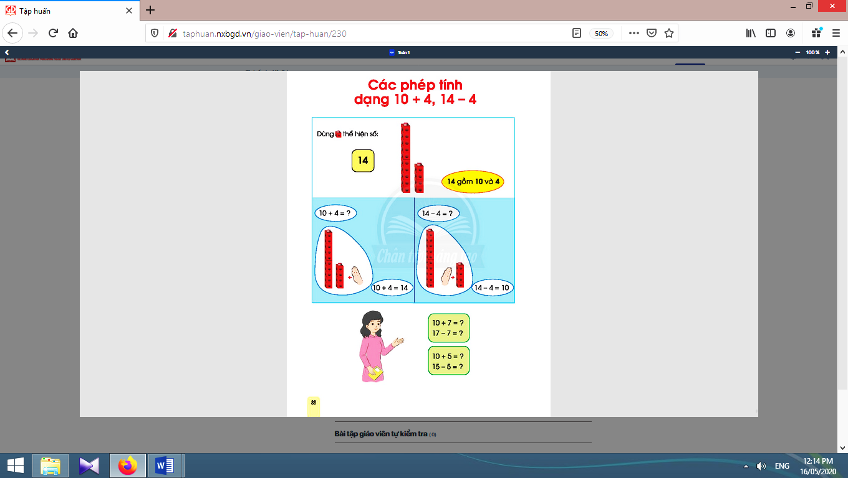
2.1. Thể hiện số 14:
- Giáo viên lấy ra 14 khối lập phương.  - Xếp 10 khối lập phương vào một cột 4 khối lập phương vào một cột. | - Học sinh lấy ra 14 khối lập phương.  - Học sinh chỉ 2 cột khối lập phương và nói: 14 gồm 10 và 4.
2.2. Thành lập các phép tính: 10 + 4, 14 - 4:
* 10 + 4 = ?  - Giáo viên hướng dẫn học sinh thực hành:Đặt 2 cột khối lập phương trước mặt. Tay thể hiện hành động gộp.Nói: gộp 10 và 4 được 14.Viết 10 + 4 = 14.  * 14 - 4 = ?  - Giáo viên hướng dẫn học sinh thực hành:Nói: có 14 khối lập phương. Tay thể hiện hành động tách. Nói: 14 bớt 4 còn 10.Viết 14 – 4 = 10. | - Học sinh thực  hiện theo hướng  dẫn của giáo viên.  - Học sinh thực hiện theo hướng dẫn của giáo viên.
2.3. Học sinh thực hành tính (sử dụng sách học sinh trang 88):
- Giáo viên nhắc học sinh luôn kiểm tra kết quả sau khi làm.Khi sửa bài, giáo viên có thể yêu cầu học sinh giải thích. | - Học sinh thực hiện tính: 10 + 7; 10 + 5; 17 - 7; 15 - 5, sửa bài và giải thích.
Nghỉ giữa tiết
3. Luyện tập :
* Mục tiêu:Giúp học sinh làm tốt các bài tập trong sách học sinh.
* Phương pháp, hình thức tổ chức: Đàm thoại, trực quan, vấn đáp; thảo luận nhóm.
* Cách tiến hành:
a. Bài 1. Tính: | a. Bài 1:
Khi sửa bài, giáo viên dùng sơ đồ tách - gộp gắn kết với các phép tính. Ví dụ: Gộp 10 và 8 được 18:  10 + 8 = 18.  10  18  8  18 gồm 10 và 8:  18 – 8 = 10. | 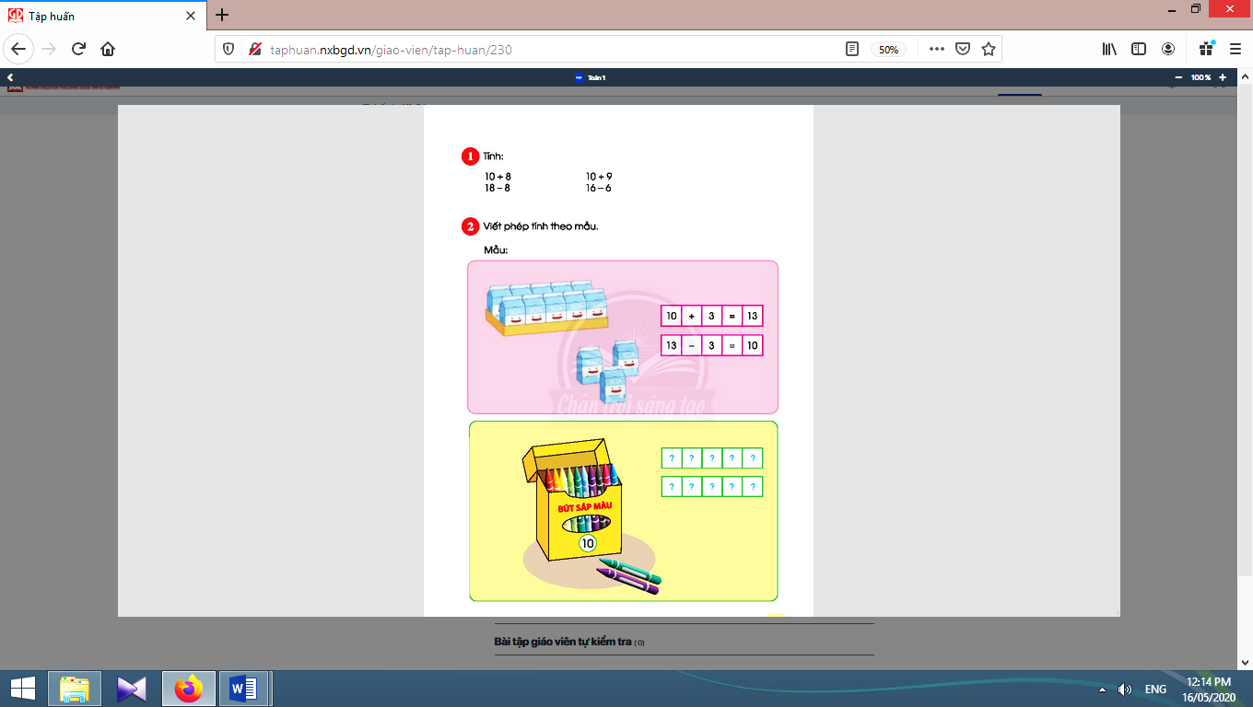  - Học sinh làm bài, sửa bài.
b. Bài 2. Viết phép tính theo mẫu: | b. Bài 2:
- Giáo viên hướng dẫn học sinh quan sát tranh, nói “câu chuyện” xuất hiện phép cộng, chẳng hạn:Có 10 hộp sữa trong khay và 3 hộp sữa lẻ, có tất cả 13 hộp sữa.Đọc phép tính 10 + 3 = 13.Nói “câu chuyện” xuất hiện phép trừ:Có tất cả 13 hộp sữa, trong đó có 3 hộp sữa lẻ, còn lại 10 hộp sữa trong khay.Đọc phép tính 13 – 3 = 10.  - Giáo viên giới thiệu hộp bút màu sáp: hộp bút có mấy cây bút? và có mấy cây bút lẻ?  - Khi sửa bài, giáo viên khuyến khích học sinh nói các “câu chuyện” xuất hiện phép tính. | - Học sinh quan sát  tranh và thực hiện  theo hướng dẫn của  giáo viên.  - Học sinh: 10.  - Học sinh: 2.  - Học sinh viết phép tính: 10 + 2 = 12;  12 - 2 = 10  - Học sinhnói các “câu chuyện” xuất hiện phép tính.

Kế hoạch bài dạy lớp 1 môn Toántiết 2 - tuần 20
CÁC SỐ ĐẾN 20
CÁC PHÉP TÍNH DẠNG 12 + 3, 15 - 3 (sách học sinh, trang 90-91)

I. YÊU CẦU CẦN ĐẠT:
- Nhận biết tính chất giao hoán của phép cộng, quan hệ cộng - trừ trong các trường hợp cụ thể.
- Tính:Cộng, trừ số có hai chữ số trong phạm vi 20 với số có một chữ số (không nhớ): Dựa vào các bảng cộng - trừ trong phạm vi 10; dựa vào cách đếm thêm, đếm bớt.
- Năng lực chú trọng: Tư duy và lập luận toán học; sử dụng công cụ, phương tiện toán học (sử dụng các ngón tay).
- Phẩm chất: Nhân ái, chăm chỉ, trung thực, trách nhiệm.
II. ĐỒ DÙNG DẠY HỌC:
1. Giáo viên: Sách Toán lớp 1; bộ thiết bị dạy toán; 15 khối lập phương; ...
2. Học sinh: Sách học sinh, vở bài tập; bộ thiết bị học toán;bảng con; 15 khối lập phương;…
III. CÁC HOẠT ĐỘNG DẠY HỌC CHỦ YẾU:

Hoạt động của giáo viên | Hoạt động của học sinh
1. Hoạt động khởi động:
* Mục tiêu: Tạo không khí lớp học vui tươi, sinh động kết hợp kiểm tra kiến thức cũ.
* Phương pháp, hình thức tổ chức: Trò chơi.
* Cách tiến hành:
- Giáo viên yêu cầu học sinh tính 10 + 7 10 + 5; 17 - 7; 15 - 5. | - Học sinh tính trên bảng con.
2. Khám phá:
* Mục tiêu:Giúp học sinh tính: Cộng, trừ số có hai chữ số trong phạm vi 20 với số có một chữ số (không nhớ): Dựa vào các bảng cộng - trừ trong phạm vi 10; dựa vào cách đếm thêm, đếm bớt. Nhận biết tính chất giao hoán của phép cộng, quan hệ cộng - trừ trong các trường hợp cụ thể.  * Phương pháp, hình thức tổ chức: Đàm thoại, trực quan, vấn đáp; thảo luận nhóm, trò chơi.  * Cách tiến hành: | 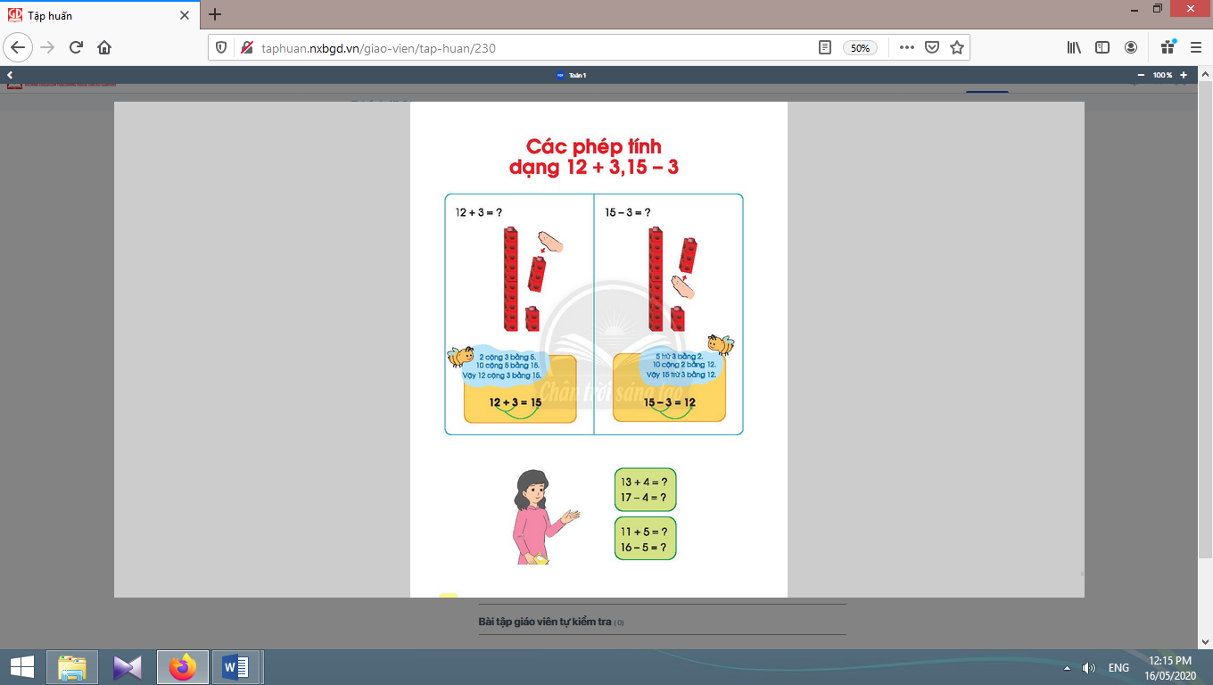
2.1. Dạy biện pháp tính:
* 12 + 3:  - Giáo viên hướng dẫn học sinh thực hành:Lấy các khối lập phương thể hiện phép tính.Động tác tay thể hiện gộp, nói: có 12 thêm 3 được 15.Viết và đọc phép tính: 12 + 3 = 15.  - Giáo viên giới thiệu cách tính:2 cộng 3 bằng 5; 10 cộng 5 bằng 15. Vậy 12 cộng 3 bằng 15.  * 15 - 3:  - Giáo viên hướng dẫn học sinh thực hành:Nói: có 15 khối lập phương.Động tác tay thể hiện tách, nói: 15 bớt 3 còn 12.Viết và đọc phép tính: 15 – 3 = 12.  - Giáo viên giới thiệu cách tính:5 trừ 3 bằng 2; 10 cộng 2 bằng 12.Vậy 15 trừ 3 bằng 12. | - Học sinh thực hành theo hướng dẫn của giáo viên.  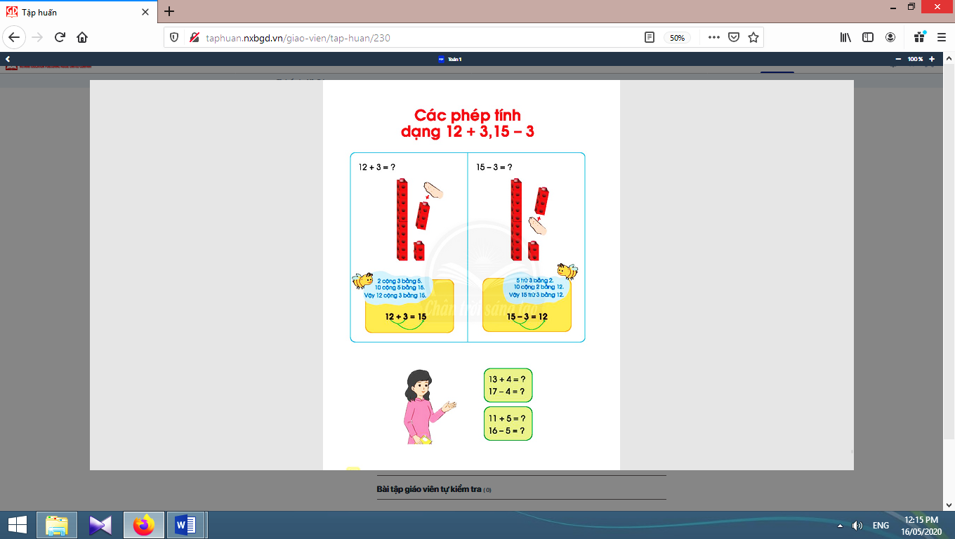  - Học sinh  quan sát và  tính.  - Học sinh thực hành theo hướng dẫn của giáo viên.  - Học sinh quan  sát và tính.
2.2. Học sinh thực hành tính (sử dụng sách học sinh trang 90):
- Giáo viên nhắc học sinh luôn kiểm tra kết quả sau khi làm.Khi sửa bài, giáo viên yêu cầu học sinh nói cách tính. | - Học sinh tính: 13 + 4; 11 + 5; 17 - 4; 16 - 5, sửa bài và nói cách tính.
Nghỉ giữa tiết
2. Luyện tập :
* Mục tiêu: Giúp học sinh làm tốt các bài tập trong sách học sinh.  * Phương pháp, hình thức tổ chức: Đàm thoại, trực quan, vấn đáp; thảo luận nhóm.  * Cách tiến hành: | 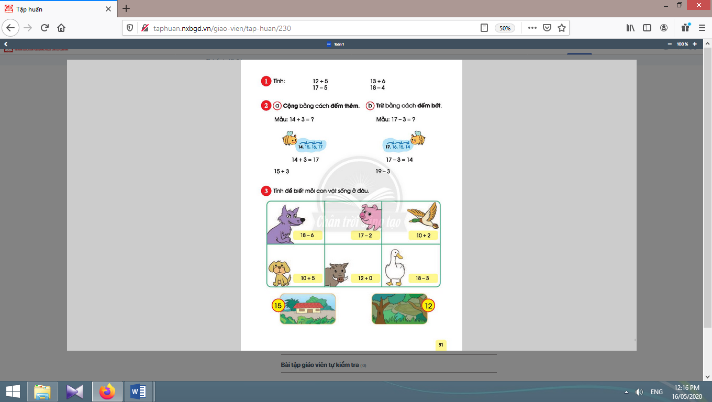
a. Bài 1. Tính: | a. Bài 1:
Khi sửa bài, giáo viên yêu cầu học sinh nói cách tính. | - Học sinh làm bài, sửa bài.
b. Bài 2. Cộng, trừ bằng cách đếm thêm, đếm bớt: | b. Bài 2:
- Giáo viên hướng dẫn học sinh sử dụng ngón tay để cộng bằng cánh đếm thêm: 14 + 3 = ?; 14 + 3 = 17  - Khi sửa bài, giáo viên yêu cầu học sinh nói cách cộng (có thể chọn một trong hai cách: dùng bảng cộng trong phạm vi 10 như phần bài học hoặc dùng đếm thêm).  - Giáo viên hướng dẫn học sinh sử dụng ngón tay để trừ bằng cánh đếm bớt: 17 – 3 = ?; 17 – 3 = 14.  - Khi sửa bài, giáo viên yêu cầu học sinh nói cách trừ (một trong hai cách).  - Giáo viênlưu ýhọc sinhkhi kiểm tra kết quả của phép tính có thể dựa vào:Dùng cách tính này để thử cách tính kia (ví dụ: dùng đếm thêm để thử cách dùng bảng hoặc ngược lại); dùng quan hệ cộng - trừ. | 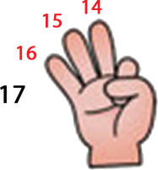  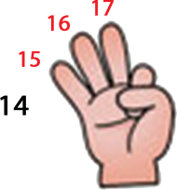  - Học sinh sử dụng ngón tay để cộng bằng cánh đếm thêm.  - Học sinh sử dụng ngón tay đểtrừ bằng cánh đếm bớt.
c. Bài 3. Tính để biết mỗi con vật sống ở đâu: | c. Bài 3:
- Giáo viên hướng dẫn học sinh làm bài.  - Giáo viên mở rộng (Tự nhiên và Xã hội):Chó sói, heo rừng (lợn lòi), vịt trời (các con có kết quả 12) thường sống ở rừng.Chó nhà, heo nhà, vịt nhà (các con có kết quả 15) thường sống quanh nhà do con người nuôi. | 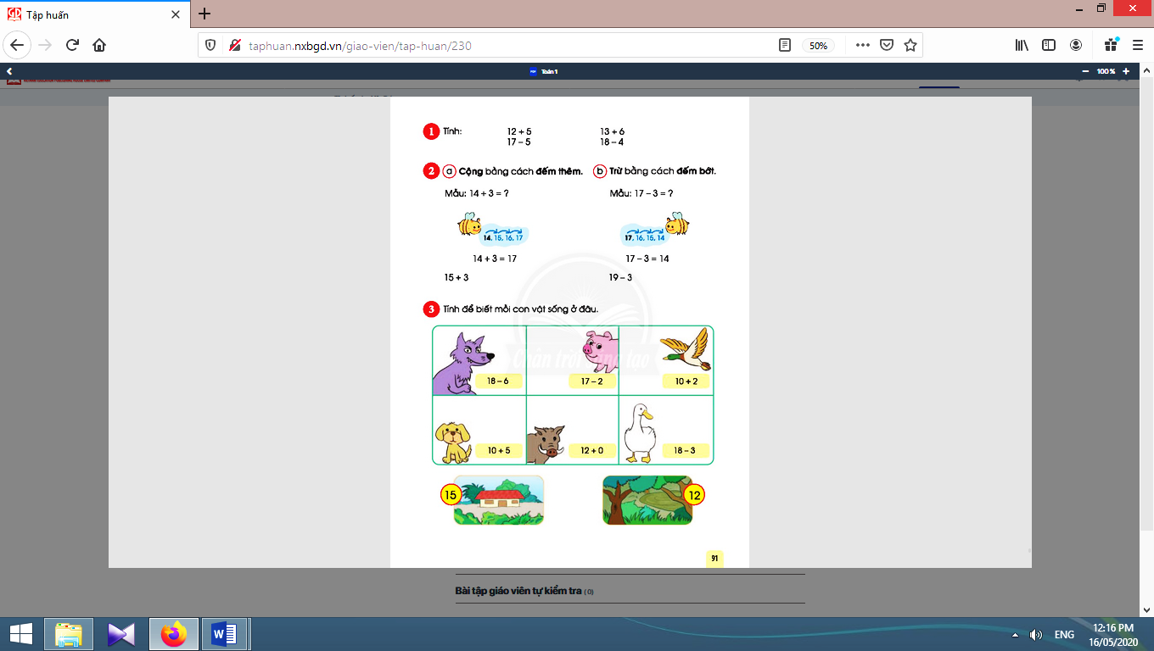  - Học sinh đọc yêu cầu, làm bài và sửa bài, nhận biết sự liên quan giữa các kết quả 15, 12 và hình ảnh ngôi nhà, khu rừng.  - Học sinh quan sát, lắng nghe.

Kế hoạch bài dạy lớp 1 môn Toántiết 3 - tuần 20
CÁC SỐ ĐẾN 20
CHIẾC ĐỒNG HỒ CỦA EM (sách học sinh, trang 92-93)

I. YÊU CẦU CẦN ĐẠT:
- Làm quen biểu tượng đại lượng thời gian.
- Nhìn đồng hồ: đọc, viết được thời điểm giờ đúng (kim phút chỉ số 12). Liên hệ với các thời điểm sinh hoạt hằng ngày.Sử dụng thuật ngữ với đại lượng thời gian: lúc.
- Năng lực chú trọng: Tư duy và lập luận toán học; sử dụng công cụ, phương tiện toán học; giao tiếp toán học; giải quyết vấn đề toán học.
- Phẩm chất: Chăm chỉ, trung thực, trách nhiệm (biết quý trọng thời gian), nhân ái (quan tâm, giúp đỡ).
II. ĐỒ DÙNG DẠY HỌC:
1. Giáo viên: Sách Toán lớp 1; bộ thiết bị dạy toán; đồng hồ để bàn (loại chỉ có kim giờ, kim phút).
2. Học sinh: Sách học sinh, vở bài tập; bộ thiết bị học toán;bảng con; mặt đồng hồ bằng bìa có kim ngắn, kim dài;…
III. CÁC HOẠT ĐỘNG DẠY HỌC CHỦ YẾU:

Hoạt động của giáo viên | Hoạt động của học sinh
1. Hoạt động khởi động :
* Mục tiêu: Tạo không khí lớp học vui tươi, sinh động kết hợp kiểm tra kiến thức cũ.
* Phương pháp, hình thức tổ chức: Trò chơi.
* Cách tiến hành:
- Giáo viên tổ chức hoạt cảnh: Đồng hồ – Thời gian  - Giáo viên: Làm sao biết mấy giờ để đi học đúng giờ?  - Giáo viên: Tích tắc, tích tắc. | - Học sinh đọc bài thơ Chiếc đồng hồ (từ “Em đang say ngủ” tới “Đi cho đúng giờ”).  - Học sinh: Xem đồng hồ  - Học sinh: Kim ngắn chỉ giờ, kim dài chỉ phút.
2. Khám phá:
* Mục tiêu:Giúp học sinh làm quen biểu tượng đại lượng thời gian. Nhìn đồng hồ: đọc, viết được thời điểm giờ đúng (kim phút chỉ số 12). Liên hệ với các thời điểm sinh hoạt hằng ngày. Sử dụng thuật ngữ với đại lượng thời gian: lúc.  * Phương pháp, hình thức tổ chức: Đàm thoại, trực quan, vấn đáp; thảo luận nhóm, trò chơi.  * Cách tiến hành: | 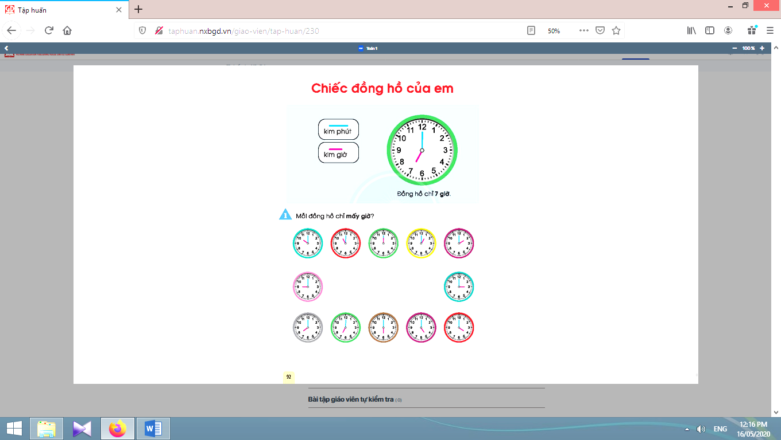
- Giáo viên dùng đồng hồ để bàn, giới thiệu giúp học sinh nhận biết mặt đồng hồ có:Kim ngắn chỉ giờ, kim dài chỉ phút (các kim quay theo chiều từ số bé tới số lớn). Mười hai số từ số 1 tới số 12.  - Giáo viên hướng dẫn xem đồng hồ:Ví dụ: Khi kim phút chỉ số 12, kim giờ chỉ số 7, đọc là: 7 giờ. | - Học sinh nhận biết kim giờ, kim phút và đọc các số trên mặt đồng hồ ở sách học sinh.  - Học sinh xem đồng hồ.
Nghỉ giữa tiết
3.Thực hành:
a. Bài 1. Mỗi đồng hồ chỉ mấy giờ? | a. Bài 1:
- Giáo viên hướng dẫn học sinh đọc giờ ở các đồng hồ và giải thích. | - Học sinh đọc giờ ở các đồng hồ và giải thích.Ví dụ: đồng hồ màu hồng chỉ chín giờ, vì kim phút chỉ số 12, kim giờ chỉ số 9.
b. Bài 2. Xoay kim đồng hồ: | b. Bài 2:
Xác định vị trí kim phút, kim giờ (thực hành trên mô hình đồng hồ).  - Ví dụ: giáo viên nói “9 giờ”.  - Giáo viên hướng dẫn tương tự với 2 giờ và 12 giờ. | - Học sinhxác định vị trí kim phút, kim giờ (thực hành trên mô hình đồng hồ).  - Học sinhxoay kim và mô tả “kim phút chỉ số 12, kim giờ chỉ số 9”.  - Học sinh thực hiện tương tự với 2 giờ, 12 giờ.
c. Bài 3. Nói theo tranh: | c. Bài 3:
- Giáo viên hướng dẫn học sinh quan sát tranh, thảo luận để nói một “câu chuyện”.  - Giáo viên cung cấp các thuật ngữ: xuất phát, chạy trên đường, tới nơi). Ví dụ: Xe xuất phát lúc mấy giờ?Tới nơi lúc mấy giờ?  - Giáo viên khuyến khích học sinh giải thích | - Học sinh quan sát tranh, thảo luận để nói một “câu chuyện”.  - Học sinhlắng nghe và trả lời: 7 giờ; 9 giờ.  - Học sinhgiải thích.

4. Vận dụng
* Mục tiêu: Giúp học sinh nắm lại các kiến thức trọng tâm mới học.  * Phương pháp, hình thức tổ chức: ôn tập, trò chơi.  * Cách tiến hành: | 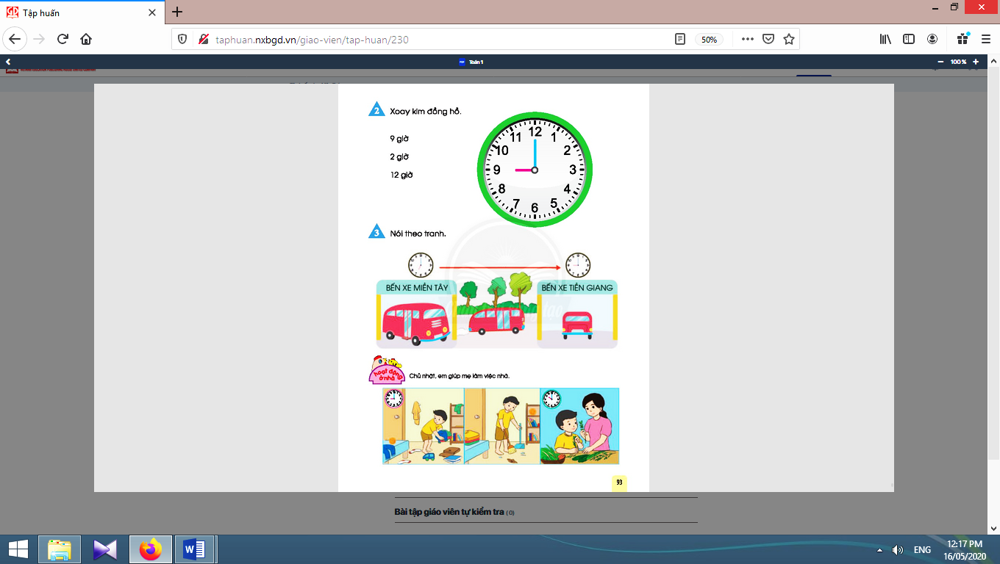
- Giáo viên yêu cầu học sinh thực hiện xoay kim đồng hồ để được: 7 giờ, 8 giờ, 10 giờ, 12 giờ. | - Học sinh thực hiện.
5. Hoạt động nối tiếp:
* Mục tiêu: Tạo điều kiện để phụ huynh kết nối việc học tập của học sinh ở trường và ở nhà, giúp cha mẹ hiểu thêm về con em.
* Phương pháp, hình thức tổ chức: Tự học.
* Cách tiến hành:
- Học sinh về nhà nhận biết một số “việc nhà” phù hợp với các em, dùng đồng hồ để “canh” giờ làm việc (9 giờ dọn dẹp nhà cửa, 10 giờ phụ mẹ làm bếp). Biết quý trọng thời gian, thói quen đúng giờ và ý thức quan tâm giúp đỡ người thân trong gia đình. | - Học sinh thực hiện ở nhà.

Kế hoạch bài dạy lớp 1 môn Tự nhiên và Xã hội tiết 1 - tuần 20
THỰC VẬT VÀ ĐỘNG VẬT
BÀI 18: CON VẬT QUANH EM (tiết 2, sách học sinh, trang 78-79)

I. YÊU CẦU CẦN ĐẠT:
- Nêu tên một số đặc điểm bên ngoài nổi bật của con vật.
- Đặt được câu hỏi để tìm hiểu về một số đặc điểm bên ngoài nổi bật của con vật. Chỉ và nói được tên các bộ phận bên ngoài của một số con vật. Phân biệt được một số con vật theo ích lợi hoặc tác hại của chúng đối với con người.
- Năng lực chú trọng: Phát triển năng lực tự chủ và tự học, năng lực giao tiếp và hợp tác, năng lực giải quyết vấn đề và sáng tạo.
- Phẩm chất: Yêu thiên nhiên và có ý thức bảo vệ môi trường tự nhiên; có ý thức chăm sóc, bảo vệ thực vật và động vật, giữ vệ sinh môi trường; có ý thức vận dụng kiến thức, kĩ năng học được vào cuộc sống.
II. ĐỒ DÙNG DẠY HỌC:
1. Giáo viên: Sách Tự nhiên và Xã hội; tranh ảnh về một số con vật, bài hát, …
2. Học sinh: Sách học sinh, vở bài tập; bình tưới cây, bao tay, dụng cụ học tập (thẻ đúng - sai);…
III. CÁC HOẠT ĐỘNG DẠY HỌC CHỦ YẾU:

Hoạt động của giáo viên | Hoạt động của học sinh
1. Hoạt động khởi động :
* Mục tiêu: Tạo hứng thú và gợi nhớ lại nội dung học của tiết học trước.
* Phương pháp, hình thức tổ chức: Trò chơi.
* Cách tiến hành:
- Giáo viên cho cả lớp nghe và hát theo lời bài hát “Con muỗi” và đặt câu hỏi “Theo em, con muỗi gây hại gì cho sức khoẻ của con người?” và giáo viên kết luận, dẫn dắt học sinh vào bài tiết 2. | - Học sinh nghe bài hát, trả lời (tự do, theo ý mình) câu hỏi của giáo viên.
2. Hoạt động khám phá:
* Mục tiêu: Giúp học sinh trình bày được một số lợi ích, tác hại của con vật đối với sức khoẻ con người.
* Phương pháp, hình thức tổ chức: Trực quan, Đàm thoại, gợi mở - vấn đáp, thảo luận nhóm.
* Cách tiến hành:
- Giáo viên giới thiệu tranh (trang 78, 79 sách học sinh) và hỏi học sinh: Quan sát tranh và cho biết bức tranh này vẽ gì? Đây là con gì?  - Giáo viên hỏi học sinh về lợi ích, tác hại của con vật đó đối với con người: Con vật đó có lợi ích/tác hại gì đối với con người?  - Giáo viên yêu cầu học sinh kể thêm tên một vài con vật khác và nói với bạn về lợi ích hoặc tác hại của những con vật ấy.  - Giáo viên rút ra kết luận: Xung quanh chúng ta có rất nhiều con vật. Có những con vật có ích cho con người: cung cấp thức ăn, giữ nhà,… Nhưng cũng có những con vật gây hại cho con người: phá hoại mùa màng, truyền dịch bệnh,… | - Học sinh quan sát tranh và trả lời câu hỏi.  - Học sinh quan sát tranh và trả lời câu hỏi.  - Học sinh kể thêm tên một vài con vật khác và nói với bạn về lợi ích hoặc tác hại của những con vật ấy.  - Học sinh cùng giáo viên rút ra kết luận.
3. Thực hành vận dụng | 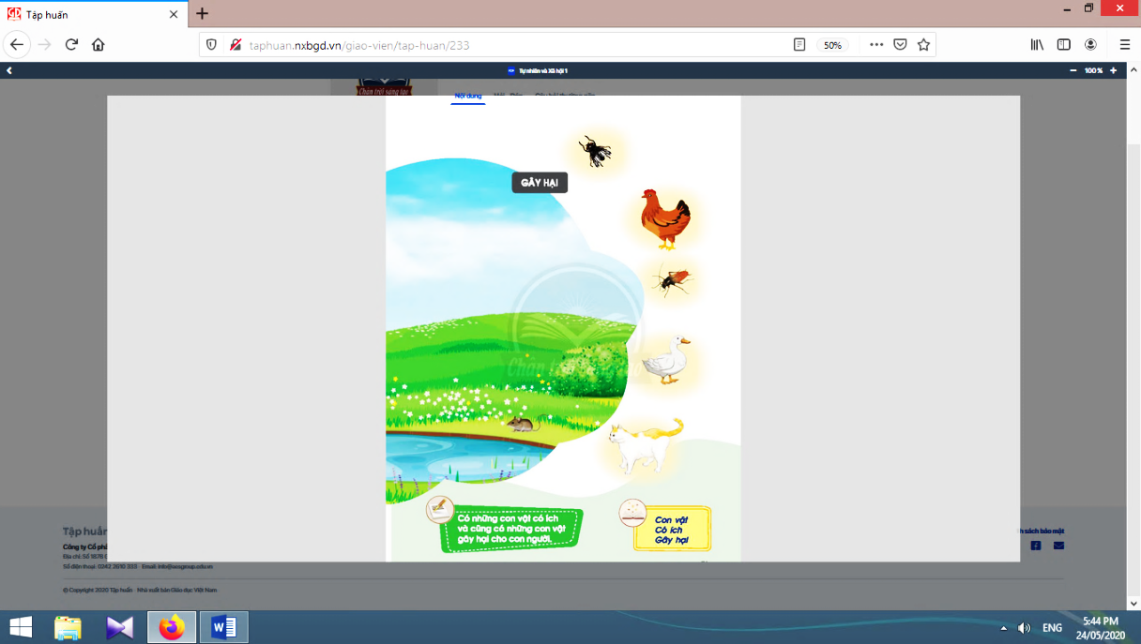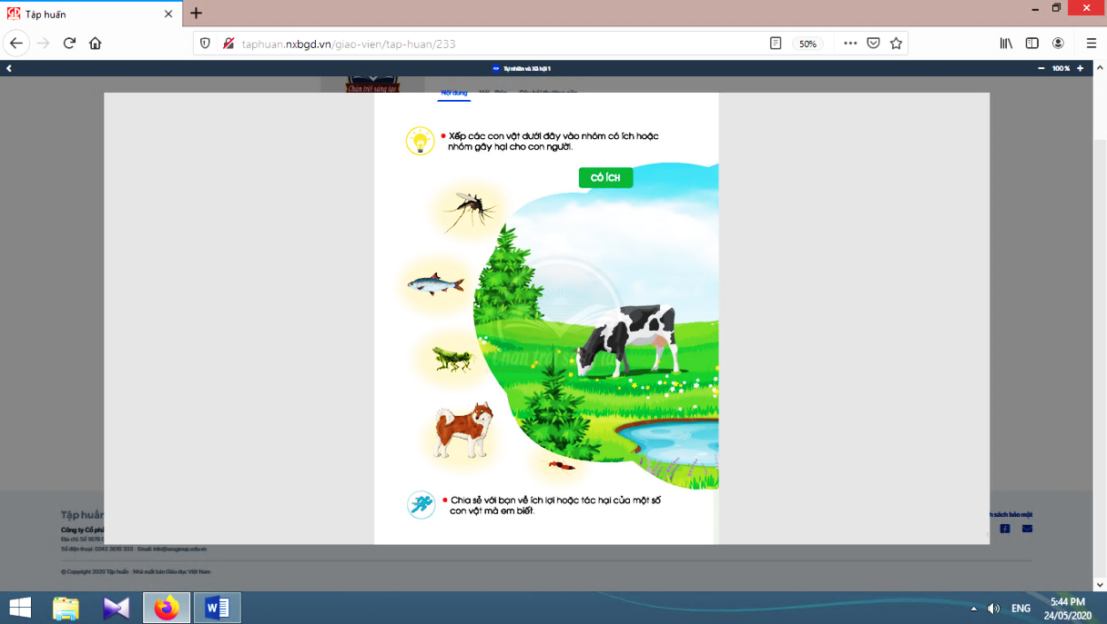
* Mục tiêu: Giúp học sinh phân biệt được một số con vật theo lợi ích hoặc tác hại của chúng đối với con người.
* Phương pháp, hình thức tổ chức: Trực quan, Đàm thoại, gợi mở - vấn đáp, thảo luận nhóm.
* Cách tiến hành:
- Giáo viên tổ chức cho học sinh hoạt động theo nhóm.  - Giáo viên yêu cầu các nhóm quan sát tranh (trang 78 – 79 sách học sinh) và xếp các con vật trong tranh vào hai nhóm “Có ích” hoặc “Gây hại” cho con người.  - Giáo viên mời các nhóm chia sẻ câu trả lời trước lớp. - Giáo viên và học sinh cùng nhận xét.  - Giáo viên yêu cầu học sinh kể thêm tên vài con vật có ích, vài con vật gây hại cho con người theo các câu hỏi gợi ý: Kể thêm tên một số con vật thuộc nhóm có ích, một số con vật thuộc nhóm gây hại. Chúng có ích hoặc gây hại như thế nào cho con người?  - Giáo viên đặt câu hỏi mở rộng thêm cho học sinh “Chúng ta cần phải có hành động gì đối với các con vật có ích, đối với các con vật gây hại?”.  - Giáo viên và học sinh cùng nhau nhận xét, rút ra kết luận: Có những con vật có ích và cũng có những con vật gây hại cho con người. | - Học sinh hoạt động theo nhóm, các nhóm quan sát tranh và xếp các con vật trong tranh vào hai nhóm “Có ích” hoặc “Gây hại” cho con người.  - Các nhóm chia sẻ câu trả lời trước lớp.  - Học sinh nhận xét.  - Học sinh kể thêm tên vài con vật có ích, vài con vật gây hại cho con người.  - Học sinh trả lời.  - Học sinh nhận xét, rút ra kết luận và tập đọc các từ khoá của bài: “Con vật - Có ích - Gây hại”.

4. Hoạt động tiếp nối sau bài học :
- Giáo viên khuyến khích học sinh sưu tầm thêm tranh ảnh một số con vật để làm bộ sưu tập về con vật có ích, con vật gây hại cho con người; sưu tầm hình của một số vật nuôi để chuẩn bị cho bài học sau. | 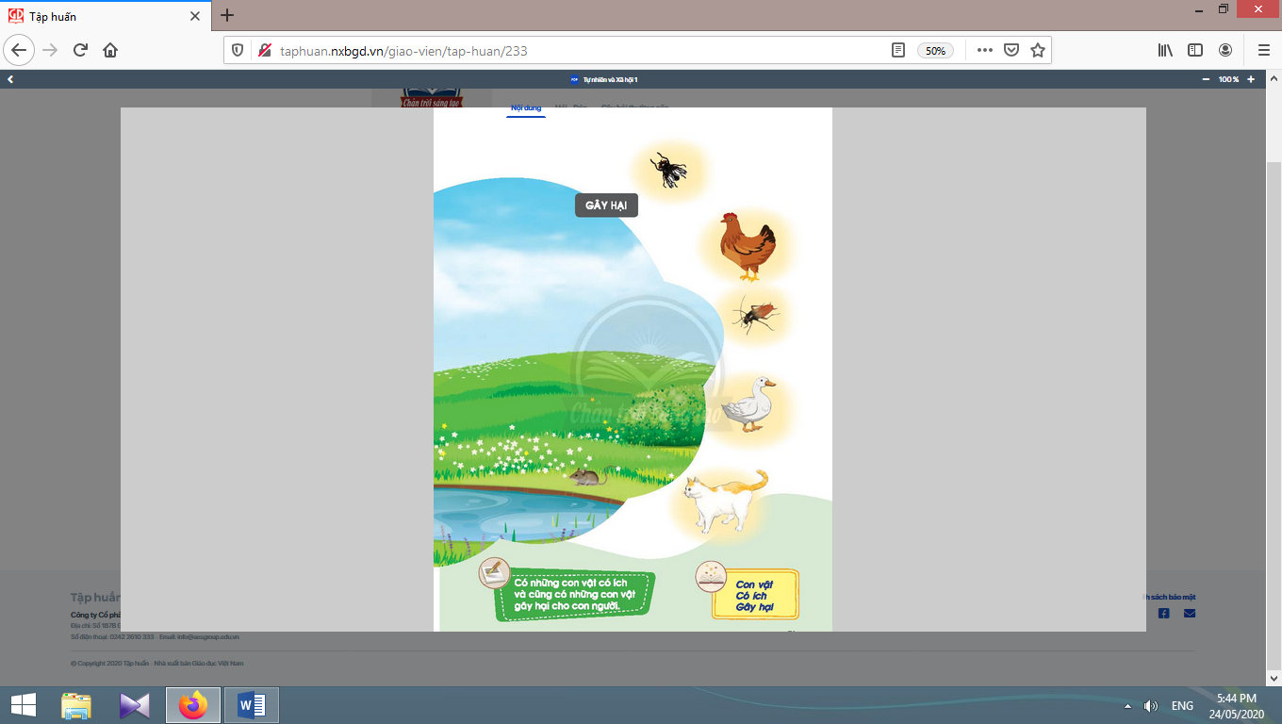  - Học sinh thực  hiện theo yêu  cầu của giáo viên.

Kế hoạch bài dạy lớp 1 môn Tự nhiên và Xã hội tiết 2 - tuần 20
THỰC VẬT VÀ ĐỘNG VẬT
BÀI 19: CHĂM SÓC VÀ BẢO VỆ VẬT NUÔI (tiết 1, sách học sinh, trang 80-81)

I. YÊU CẦU CẦN ĐẠT:
- Nêu được việc làm để chăm sóc và bảo vệ vật nuôi.
- Thực hiện chăm sóc và bảo vệ vật nuôi.
- Năng lực chú trọng: Phát triển năng lực tự chủ và tự học, năng lực giao tiếp và hợp tác, năng lực giải quyết vấn đề và sáng tạo.
- Phẩm chất: Yêu thiên nhiên và có ý thức bảo vệ môi trường tự nhiên; có ý thức chăm sóc, bảo vệ thực vật và động vật, giữ vệ sinh môi trường; có ý thức vận dụng kiến thức, kĩ năng học được vào cuộc sống.
II. ĐỒ DÙNG DẠY HỌC:
1. Giáo viên: Sách Tự nhiên và Xã hội; tranh ảnh, “ô cửa bí mật”, …
2. Học sinh: Sách học sinh, vở bài tập; …
III. CÁC HOẠT ĐỘNG DẠY HỌC CHỦ YẾU:

Hoạt động của giáo viên | Hoạt động của học sinh
1. Hoạt động khởi động :
* Mục tiêu: Tạo hứng thú và khơi gợi những hiểu biết đã có của học sinh về một số con vật nuôi, dẫn dắt vào bài mới.
* Phương pháp, hình thức tổ chức: Trò chơi.
* Cách tiến hành:
- Giáo viên yêu cầu học sinh chia sẻ hình ảnh con vật nuôi mà mình đã sưu tầm; giáo viên đặt câu hỏi: “Em thích nuôi con vật nào?” và cho học sinh chia sẻ về con vật đó, về những tình cảm của học sinh với con vật đó. Sau đó, giáo viên dẫn dắt học sinh vào bài học: “Chăm sóc và bảo vệ vật nuôi”. | 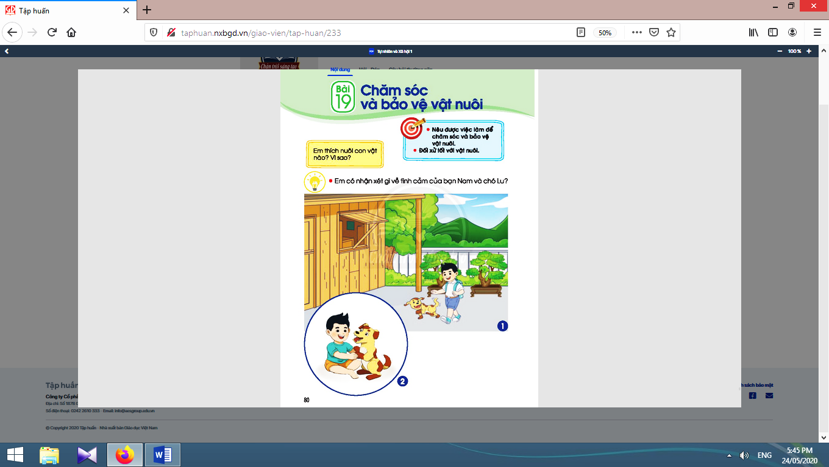  - Học sinh thực hiện các yêu cầu của giáo viên.
2. Khám phá:
2.1. Hoạt động 1. Đối xử tốt với vật nuôi :
* Mục tiêu: Giúp học sinh có ý thức đối xử tốt với vật nuôi.
* Phương pháp, hình thức tổ chức: Trực quan, Đàm thoại, gợi mở - vấn đáp, thảo luận nhóm.
* Cách tiến hành:
- Giáo viên yêu cầu học sinh quan sát tranh (tranh 1 và 2 trang 80 sách học sinh) và cho biết nội dung các tranh này vẽ gì.  - Giáo viên đặt câu hỏi: “Em có nhận xét gì về tình cảm của bạn Nam và chó Lu? Vì sao em biết?” | - Học sinh quan sát tranh và trả lời câu hỏi.  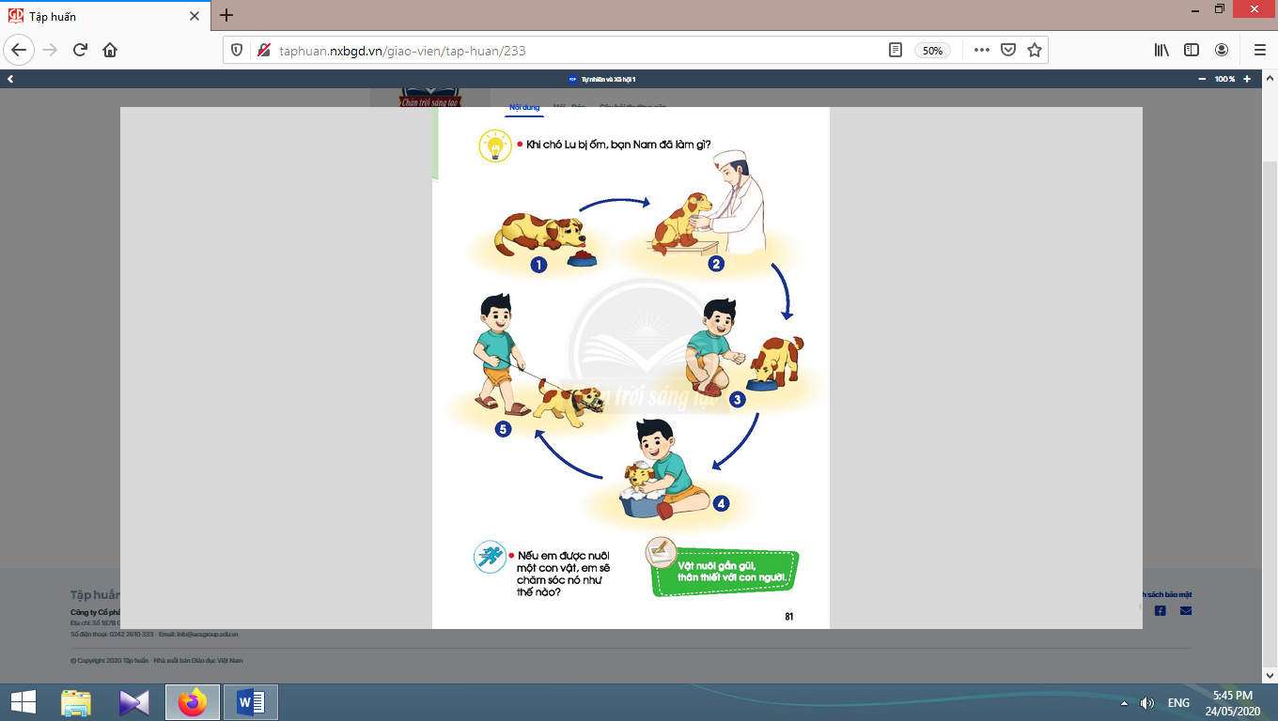- Học sinh quan sát tranh và trả lời câu hỏi.

2.2. Hoạt động 2. Tình cảm gần gũi và thân thiết của vật nuôi với con người, một số việc làm để chăm sóc vật nuôi :
* Mục tiêu: Giúp học sinh nêu được một số việc làm để chăm sóc vật nuôi.
* Phương pháp, hình thức tổ chức: thực hành, trực quan.
* Cách tiến hành:
- Giáo viên yêu cầu học sinh quan sát tranh và tự kể câu chuyện của chó Lu theo tranh.  - Giáo viên kể lại câu chuyện.  - Giáo viên đặt câu hỏi về cách cư xử của Nam với chó Lu; về tình cảm của chó Lu và Nam: Khi chó Lu bị ốm, bạn Nam đã làm gì? (hoặc) Nam có những hành động gì để chăm sóc chó Lu?  - Giáo viên yêu cầu học sinh chia sẻ nhóm đôi câu hỏi: “Nếu em được nuôi một con vật, em sẽ làm gì để chăm sóc nó?”.  - Giáo viên gọi một số học sinh lên chia sẻ và kể câu chuyện về tình cảm của vật nuôi với học sinh, những việc học sinh làm để chăm sóc vật nuôi của mình.  - Giáo viên và học sinh cùng nhau nhận xét và rút ra kết luận: Vật nuôi gần gũi, thân thiết với con người. | - Học sinh quan sát tranh và tự kể câu chuyện của chó Lu theo tranh.  - Học sinh lắng nghe.  - Học sinh trả lời câu hỏi của giáo viên.  - Học sinh chia sẻ nhóm đôi câu hỏi: “Nếu em được nuôi một con vật, em sẽ làm gì để chăm sóc nó?”.  - Học sinh lên chia sẻ và kể câu chuyện về tình cảm của vật nuôi với mình, những việc mình làm để chăm sóc vật nuôi của mình.  - Học sinh nhận xét và rút ra kết luận.
3. Hoạt động tiếp nối sau bài học : | 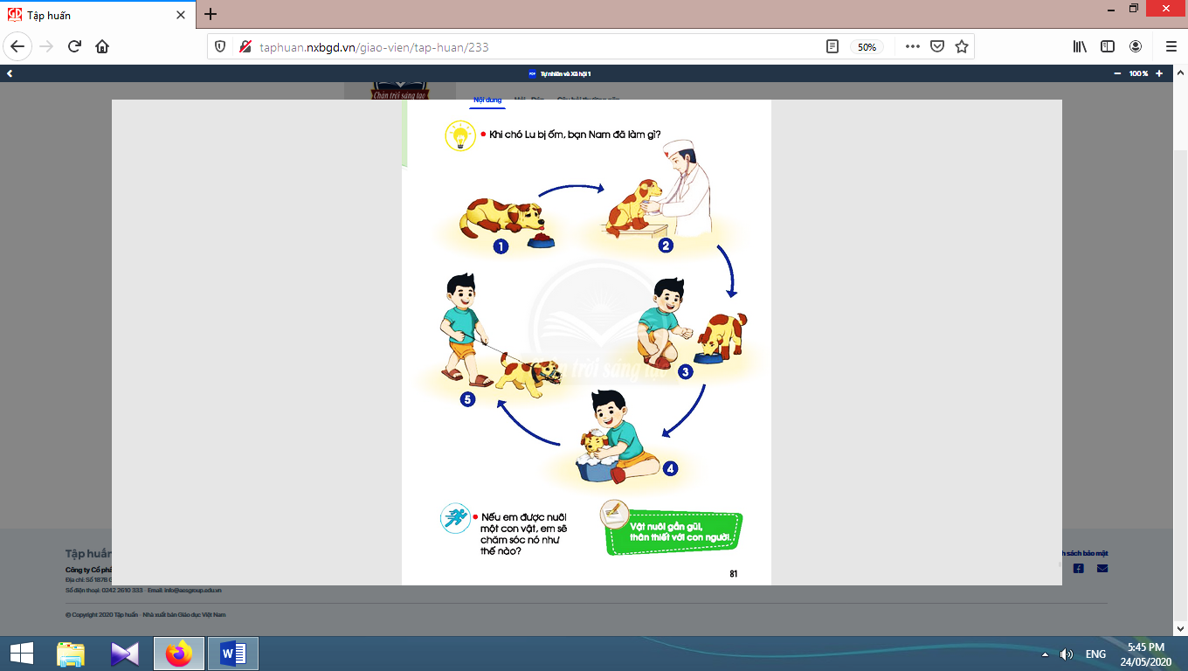
- Giáo viên yêu cầu học sinh tự chụp (hoặc nhờ người thân chụp) một số tấm hình về vật nuôi yêu thích của mình; hình chụp học sinh với vật nuôi yêu thích. | - Học sinh thực  hiện theo yêu cầu của giáo viên.

Kế hoạch bài dạy lớp 1 môn Hoạt động trải nghiệm - Tuần 20
Sinh hoạt theo chủ đề
CHỦ ĐỀ 5: GIA ĐÌNH YÊU THƯƠNG (4 TIẾT)
TIẾT 4: GIA ĐÌNH VUI VẺ

I. YÊU CẦU CẦN ĐẠT:
1. Về năng lực:
Nhận biết được tình yêu thương giữa các thành viên trong gia đình. Nhận biết được những đặc điểm chung và riêngcủa các thành viên trong gia đình về sở thích, tính cách, khả năng. Thực hiện được lời nói, hành động thể hiện tình yêu thương, chăm sóc, giúp đỡ gia đình. Biết sử dụng một số đồ dùng giá đình một cách an toàn. Đánh giá được hoạt động của bản thân, nhóm, bạn bè.
Thể hiện được một số biểu hiện cảm xúc và hành vi yêu thương với các thành viên trong gia đình; nêu được một số hành động an toàn và không an toàn trong sinh hoạt ở nhà.
Nhận biết được thế nào là môi trường xung quanh sạch, đẹp và chưa sạch, đẹp; thực hiện được một số việc làm phù hợp lứa tuổi để giữ gỉn môi trường ở nhà sạch, đẹp.
2. Về phẩm chất:
Yêu thương, quan tâm, chia sẻ với mọi thành viên trong gia đình; thể hiện lòng biết ơn đối với gia đình, người thân và những người yêu thương; ý thức trách nhiệm làm những việc phù hợp để giúp đỡ người thân trong gia đình; trung thực trong đánh giá bản thân, nhóm, lớp.
II. ĐỒ DÙNG DẠY HỌC:
1. Giáo viên: Bảng phụ, giấy A3, vòng quay, thẻ từ, giấy bìa, … hình ảnh, video ngắn, …
2. Học sinh: Sách học sinh, vở bài tập; bút chì, màu vẽ; …
III. CÁC HOẠT ĐỘNG DẠY HỌC CHỦ YẾU:

Hoạt động của giáo viên | Hoạt động của học sinh
1. Hoạt động khởi động :
* Mục tiêu: Giúp học sinh có hứng thú khi vào bài mới.  * Phương pháp, hình thức tổ chức: Trò chơi.  * Cách tiến hành: | 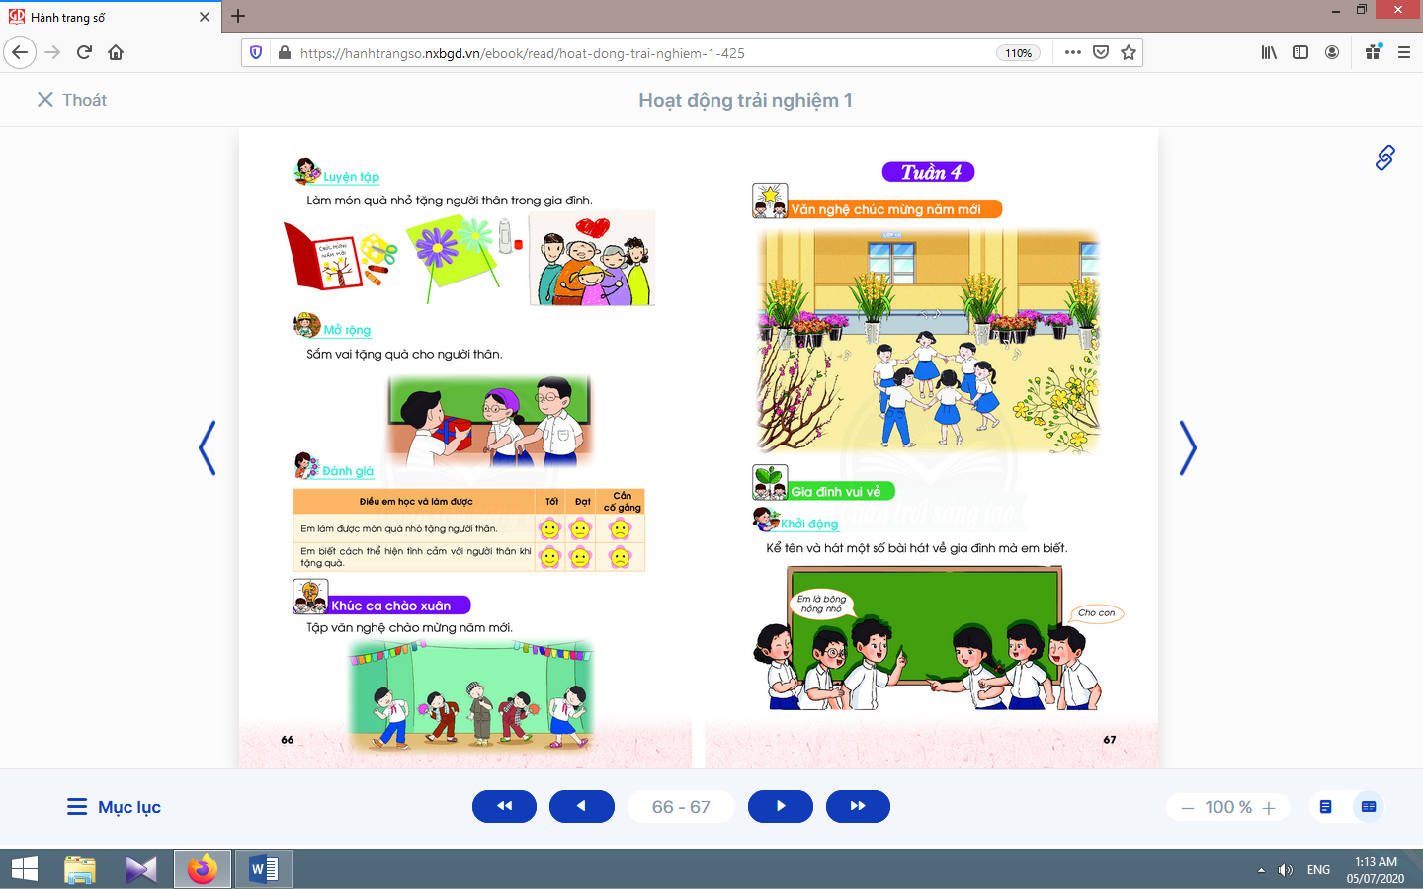
- Giáo viên tổ chức cho học sinh thi đua kể tên bài hát về gia đình và hát 1 bài về gia đình.  - Giáo viên yêu cầu học sinh nêu tên bài hát mình thích nhất và giải thích vì sao mình thích. | - Học sinhthực hiện.
2. Hoạt động khám phá :
* Mục tiêu: Giúp học sinh giới thiệu về hoạt động của gia đình mình vào dịp gần Tết.  * Phương pháp, hình thức tổ chức: Thảo luận nhóm, đàm thoại, vấn đáp, trực quan.  * Cách tiến hành: | 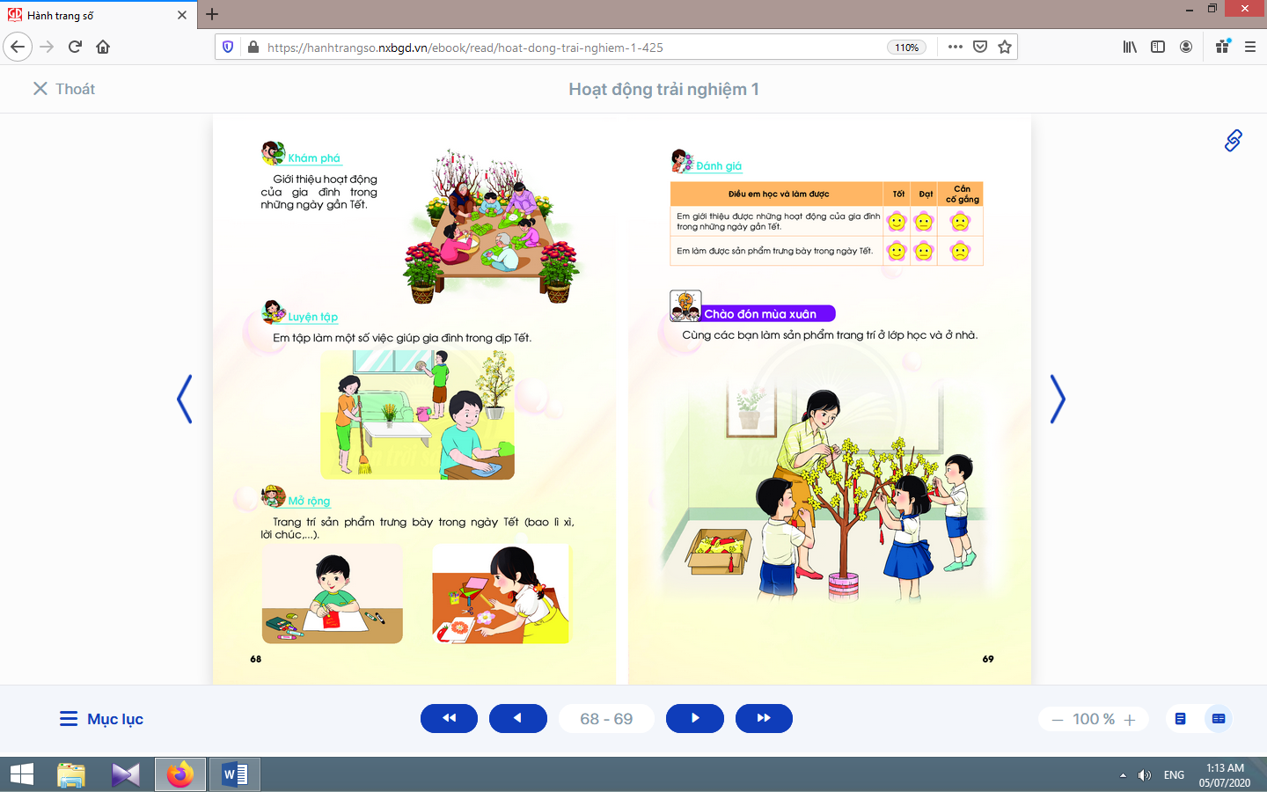
- Giáo viên trình chiếu video về cảnh hoạt động của 1 gia đình trong những ngày gần Tết.  - Giáo viên yêu cầu học sinh giới thiệu những hoạt động của gia đình em trong những ngày gần Tết.  - Giáo viên yêu cầu học sinh nêu cảm xúc của mình trong những ngày gần Tết. | - Học sinhquan sát.  - Học sinh nêu: dọn dẹp nhà cửa, gói bánh, mua sắm, trang trí nhà cửa, …  - Học sinh nêu cảm xúc của mình trong những ngày gần Tết.
3. Hoạt động luyện tập :
* Mục tiêu: Giúp học sinh biết làm một số việc vừa sức để phụ giúp gia đình trong những ngày gần Tết.
* Phương pháp, hình thức tổ chức: Sắm vai, trực quan.
* Cách tiến hành:
- Giáo viên giúp học sinh nêu cụ thể những việc làm để phụ giúp gia đình trong những ngày gần Tết.  - Giáo viên gợi ý học sinh nêu cụ thể từng bước các việc em làm, minh họa từng động tác.  - Giáo viên nhận xét.  - Giáo viên gợi ý học sinh nêu cảm xúc của mình sau khi hoàn thành 1 công việc.  - Giáo viên giảng thêm về ý nghĩa của ngày Tết sum họp, ý nghĩa của việc em đóng góp công sức cho gia đình. | - Học sinh nêu.  - Học sinh thực hiện.  - Học sinh nêu.  - Học sinh lắng nghe.
4. Hoạt động mở rộng:
* Mục tiêu: Giúp học sinh biết trang trí sản phẩm để trưng bày trong ngày Tết.
* Phương pháp, hình thức tổ chức: Thực hành.
* Cách tiến hành:
- Giáo viên định hướng cho học sinh lựa chọn những vật nhỏ để trang trí trong ngày tết như vẽ và trang trí bao lì xì; cắt, dán hoa mai, hoa đào; ...  - Giáo viên lưu ý học sinh về an toàn khi thực hành và giữ vệ sinh, dọn dẹp sau khi làm. | - Học sinh lựa chọn và thực hiện.

5. Đánh giá :
* Mục tiêu: Giúp học sinh tự đánh giá mình và đánh giá bạn.  * Phương pháp, hình thức tổ chức: Thực hành.  * Cách tiến hành: | 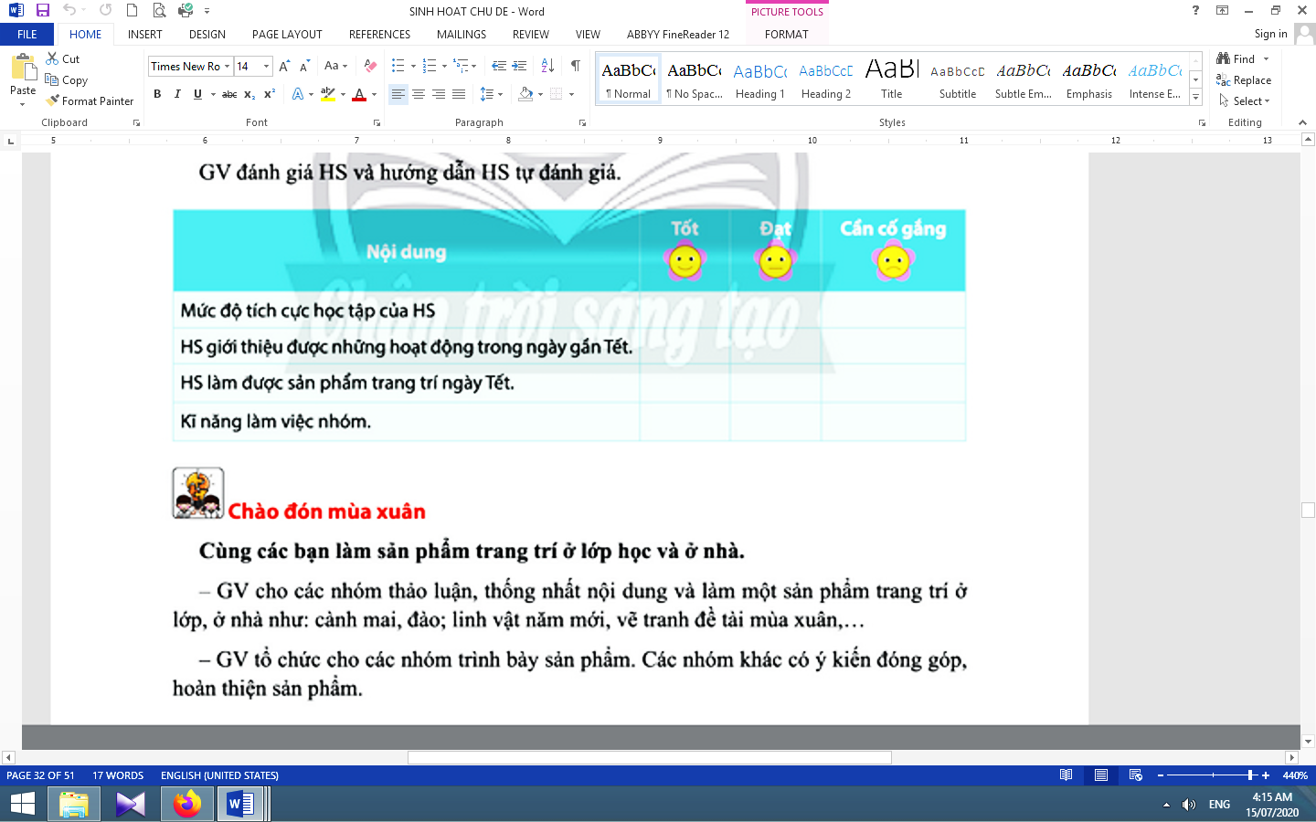
Giáo viênđánh giá học sinh và hướng dẫn học sinh tự đánh giá mình, đánh giá bạn qua phiếu: | Học sinh tự đánh giá mình và đánh giá bạn qua phiếu đánh giá.

Kế hoạch bài dạy lớp 1 môn Hoạt động trải nghiệm - Tuần 20
Sinh hoạt lớp
CHỦ ĐỀ 5: GIA ĐÌNH YÊU THƯƠNG (4 TIẾT)
TIẾT 4: CHÀO ĐÓN MÙA XUÂN

I. YÊU CẦU CẦN ĐẠT:
- Giúp học sinh biết cách trang trí mùa xuân cho lớp học, ở nhà.
- Thực hiện tạo những sản phẩm để trang trí cho lớp học, ở nhà vào dịp đón xuân.
- Xây dựng bầu không khí thân thiện, vui tươi, hợp tác, yêu thương trong lớp.
- Tổ chức lớp học: Giải quyết các tình huống có thể gây cản trở cho các hoạt động của lớp; thống nhất (bổ sung thêm) các quy tắc ứng xử, nội quy làm việc, … cần thiết cho lớp.
- Kiến tạo động lực học tập, niềm hứng khởi trong học tập, động viên tinh thần học sinh: đánh giá, khích lệ thành quả đạt được của cá nhân, nhóm, lớp.
- Rèn luyện một số kĩ năng cần thiết cho học sinh trong học tập và đời sống.
II. ĐỒ DÙNG DẠY HỌC:
1. Giáo viên: Bản tóm tắt nội dung tổng kết lớp; danh sách sinh nhật của tuần (nếu có); ...
2. Học sinh: Bản tự nhận xét, đánh giá của cá nhân, nhóm, lớp; …
III. CÁC HOẠT ĐỘNG DẠY HỌC CHỦ YẾU:

Hoạt động của giáo viên | Hoạt động của học sinh
1. Hoạt động khởi động :
* Mục tiêu: Giúp tạo hưng phấn cho học sinh.
* Phương pháp, hình thức tổ chức: Múa, vận động cơ thể.
* Cách tiến hành:
- Giáo viên tổ chức cho học sinh múa bài “Cùng vui”. | - Học sinh múa.
2. Đánh giá tình hình của lớp :
* Mục tiêu: Giúp học sinh tự nhận xét, đánh giá tình hình của lớp trong tuần qua.
* Phương pháp, hình thức tổ chức: Đàm thoại, vấn đáp, trực quan.
* Cách tiến hành:
- Giáo viên yêu cầu lớp trưởng (chủ tịch Hội đồng tự quản) lên điều khiển.  - Giáo viên khen ngợi, động viên những việc làm tốt, gương tốt mà lớp đã thực hiện, đồng thời nhắc nhở, rút kinh nghiệm đối với những bạn chưa làm tốt. | - Lớp trưởng yêu cầu từng tổ trưởng nhận xét, đánh giá và báo cáo kết quả học tập, sinh hoạt của tổ trong tuần qua.  - Lớp trưởng yêu cầu các lớp phó lên nhận xét, đánh giá tình hình học tập, lao động, kỉ luật, phong trào, … của lớp mình trong tuần qua.  - Lớp trưởng nhận xét chung kết quả học tập, rèn kuyện của lớp.  - Học sinh hưởng ứng.
3. Giải pháp cho tình hình thực tế : | 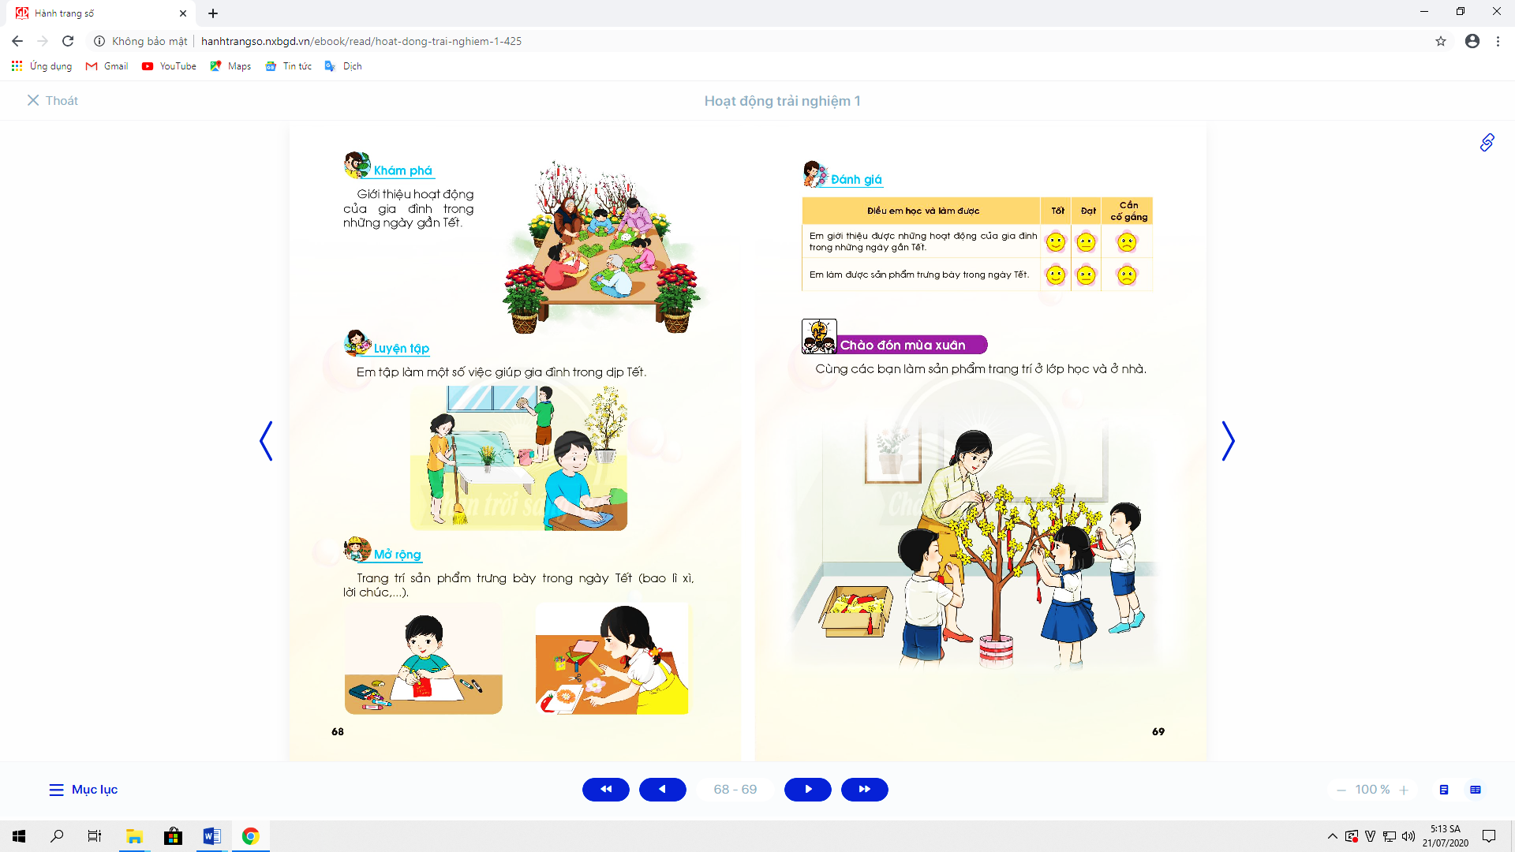
* Mục tiêu: Giúp học sinh nhận ra các hành vi chưa đúng trong tuần qua và đề ra biện pháp khắc phục.
* Phương pháp, hình thức tổ chức: Đàm thoại, trực quan, thảo luận nhóm.
* Cách tiến hành:
- Giáo viên sử dụng bộ 4 câu hỏi để giúp học sinh nhận ra các hành vi chưa đúng trong tuần qua và đề ra biện pháp khắc phục:  + Em mong muốn lớp của mình là lớp học như thế nào?  + Tuần qua, mỗi em (nhóm, lớp) đã làm gì?  + Những gì em đã làm có giúp em đạt được mong muốn như trên không?  + Em cần làm gì để có được lớp học như em mong muốn? | - Học sinh thảo luận, cho ý kiến.  - Học sinh tự nhìn nhận những việc đã qua, đánh giá những điểm mạnh, điểm yếu của bản thân, bạn bè, nhóm, lớp.  - Học sinh thảo luận, suy nghĩ và trả lời.  - Học sinh thảo luận, cùng đề ra hành động và cam kết.
4. Thông tin quan trọng :
* Mục tiêu:Giáo viên thông báo, nhắc nhở những điều cần thiết, giúp học sinh chuẩn bị cho tuần sau.
* Phương pháp, hình thức tổ chức: Thuyết trình.
* Cách tiến hành:
- Giáo viên thông báo nhắc nhở những việc làm cần chuẩn bị cho tuần sau: về học tập, phong trào Đội, … | - Học sinh lắng nghe, thực hiện.

5. Hoạt động kết nối :
* Mục tiêu: Giúp rèn luyện các kĩ năng, phẩm chất cần thiết cho học sinh: làm việc nhóm, hợp tác.
* Phương pháp, hình thức tổ chức: Thực hành.
* Cách tiến hành:
- Giáo viên yêu cầu học sinh chia nhóm và phân công nhiệm vụ.  - Giáo viên yêu cầu học sinh làm vệ sinh lớp học. | - Mỗi nhóm thực hiện 1 việc làm để tạo những sản phẩm trang trí cho lớp học, ở nhà vào dịp đón xuân.  - Học sinh thu dọn sạch sẽ, gọn gàng sau khi làm xong.

Đạo đức -Tiết 21
BÀI 10: CÙNG THỰC HIỆN NỘI QUY TRƯỜNG, LỚP (T2)
I. YÊU CẦU CẦN ĐẠT:
-Nêu được những biểu hiện của việc thực hiện đúng nội quy trường, lớp
-Nhận biết được sự cần thiết phải thực hiện đúng nội quy trường, lớp
-Đồng tình với thái độ, hành vi thể hiện thực hiện đúng nội quy trường, lớp. Không đồng tình với thái độ, hành vi không thực hiện đúng nội quy trường, lớp
-Tự giác thực hiện đúng nội quy trường, lớp.
III. ĐỒ DÙNG DẠY HỌC:
- GV: SGK, SGV, tranh ảnh, máy tính, máy chiếu
- HS: SGK
III. CÁC HOẠT ĐỘNG DẠY HỌC CHỦ YẾU:

Hoạt động của giáo viên | Hoạt động của học sinh
TIẾT 2  1/Khởi động  *Mục tiêu: HS hứng thú, khơi dậy kiến thức nền của HS  * Cách tiến hành:  - Cho Hs chơi trò chơi bằng cách hs lần lượt kể những việc lam thực hiện tốt nội quy trường, lớp.  - GV giới thiệu và ghi tựa bài  2/Luyện tập:  Hoạt động 1: xử lý tình huống;  *Mục tiêu: Đồng tình với thái độ, hành vi thể hiện thực hiện đúng nội quy trường, lớp. Không đồng tình với thái độ, hành vi không thực hiện đúng nội quy trường, lớp  *Cách tiến hành:  a/Xử lí tình huống:  -YC hs xem tranh  + Em nhìn thấy gì trong tranh?  - Các em có biết vì sao 2 bạn đánh nhau không?  - YC HS nêu cách xử lí khi gặp tình huống đó.  *Kết luận: Các em phải chơi những trò chơi lành mạnh, đi nhẹ nhàng, không trêu chọc hay nói xấu bạn,...Khi có lỗi, cần xin lỗi bạn, không được đánh nhau.  b/ Liên hệ bản thân  -Làm việc cá nhân, mỗi em lần lượt kể lại việc mình làm thực hiện đúng nội qui trường lớp  Gv nhận xét, tuyên dương  b/ Những điều chưa làm được, hs nêu lí do chưa làm được  - Gv đưa ra biện pháp để khắc phục những điều chưa làm được  3/Thực hành vận dụng:  *Mục tiêu: Biết trang trí bảng nội quy lớp học theo ý thích  *Cách tiến hành:  Hoạt động 1: trang trí bảng nội quy lớp học theo ý thích ( theo nhóm)  Gv phát giấy A3 cho mỗi nhóm trang trí, sau đó tô màu  Hoạt động 2: nhắc nhở bạn cùng thực hiện những nội quy trường lớp  Ghi nhớ:  -GV đọc, hs đọc theo  -Gọi từng em đọc lại  -Cả lớp đọc lần nữa  4/ Hoạt động nối tiếp sau bài học.  - GV giáo dục HS  - Nhận xét lớp học  - Dặn HS thực hiện tốt nội quy của lớp | - HS lần lượt kể.  - HS lắng nghe  - HS lần lượt đọc tựa bài  - HS trả lời  - HS đóng vai, xử lí  - Hs lắng nghe  - Hs kể  - Hs kể  - Hs lắng nghe  - Hs trang trí: vẽ, dán  - Có thể vẽ trang trí theo hình bàn tay hoặc cây  - Hs lắng nghe  - Hs đọc theo  - Hs đọc lại  - Cả lớp đọc  -HS lắng nghe  -HS ghi nhớ.

